LAI-Hinweise zur Lärmaktionsplanung

1 Allgemeines 3
2 Voraussetzungen zur Aufstellung von Lärmaktionsplänen 3
3 Inhalte des Lärmaktionsplans 4
4 Ruhige Gebiete 5
5 Ablauf der Lärmaktionsplanung 6
6 Verknüpfung der Lärmaktionsplanung mit anderen raumbezogenen Planungen 7
7 Öffentlichkeitsinformation und -beteiligung 9
8 Beteiligung anderer Behörden und Träger öffentlicher Belange 11
9 Beteiligung politischer Gremien 11
10 Kosten-Nutzen-Analyse 11
11 Umsetzung der Maßnahmen 13
12 Maßnahmen zur Geräuschminderung und deren Wirksamkeit 14
12.1 Straßenverkehr 15
12.1.1 Verkehrslenkung / Verkehrsmanagement 16
12.1.2 Verkehrsorganisation und Straßenraumgestaltung 18
12.1.2.1 Geschwindigkeitsreduzierung 18
12.1.2.2 Verstetigung des Verkehrs 19
12.1.2.3 Straßenraumgestaltung 20
12.1.2.4 Fahrbahnqualität 21
12.1.2.5 Abschirmung 22
12.1.3 Verkehrsverlagerung auf umweltfreundliche Verkehrsmittel – Veränderung des Modal-Split 23
12.1.4 Einsatz geräuscharmer Fahrzeuge im ÖPNV 24
12.2 Schienenverkehr 24
12.3 Luftverkehr 28
12.4 Industrie, Gewerbe und Häfen 28
13 Quellen 29
Anhang 1 31
Anhang 2 33

Allgemeines
Bei Vorliegen der Voraussetzungen des § 47d des Bundes-Immissionsschutz-gesetzes (BImSchG) haben die Gemeinden oder die nach Landesrecht zuständigen Behörden (§ 47e BImSchG) Lärmaktionspläne aufzustellen, mit denen Lärmprobleme und Lärmauswirkungen geregelt werden.

Die Grundlage von Lärmaktionsplänen bilden Lärmkarten, die gemäß § 47c BImSchG erstellt werden. Sie erfassen bestimmte Lärmquellen in dem betrachteten Gebiet, welche Lärmbelastungen von ihnen ausgehen und wie viele Menschen davon betroffen sind, und machen damit die Lärmprobleme und negativen Lärmauswirkungen sichtbar.

Die Lärmaktionspläne können Auswirkungen auf andere Planungen wie z. B. Bauleitpläne, Regionalpläne, Verkehrspläne, andere Planungen und Luftreinhaltepläne haben und ermöglichen dadurch eine gesamtplanerische Problemlösung und –vermeidung. Viele lärmbedingte Konfliktfälle, die im Nachhinein hohe Kosten verursachen, können vorausschauend vermieden werden. Aber auch „Ruhige Gebiete“, die für die Erholung der Bevölkerung einen hohen Wert haben, können deutlich gemacht und vorsorglich vor einer Zunahme des Lärms geschützt werden.

Bei der Ausarbeitung der Lärmaktionspläne kommt der Information und Beteiligung der Öffentlichkeit eine besondere Bedeutung zu. Die Bürgerinnen und Bürger können dazu beitragen, dass aus ihrer Kenntnis vor Ort die Gegebenheiten im Wohnumfeld so gut wie möglich gestaltet werden. Der aktive Austausch zwischen Bevölkerung, Politik und Verwaltung erhöht die Transparenz des Planungsprozesses und die Akzeptanz der vorgeschlagenen Maßnahmen.

In verschiedenen Städten gibt es bereits langjährige Erfahrungen mit der Lärmminderungsplanung auf der Grundlage des früheren § 47a BImSchG. Sofern Lärmminderungspläne nach § 47a alter Fassung bestehen, können deren Festlegungen bei Bedarf in die neuen Pläne einfließen.
Diese Hinweise sollen die zuständigen Behörden bei der Erarbeitung von Lärmaktionsplänen unterstützen. Ziel ist es, die wesentlichen Arbeitsschritte von der Prüfung der Notwendigkeit bis zur Umsetzung geeigneter Maßnahmen aufzuzeigen. Dabei wurde besonderer Wert darauf gelegt, mögliche Maßnahmen anhand von Beispielen aus der Praxis zu verdeutlichen.

Da nicht nur die großen Städte in den Ballungsräumen sondern auch kleine Orte im ländlichen Raum oder sonstige nach Landesrecht zuständige Behörden diese Aufgabe wahrzunehmen haben, ist bei der Lärmaktionsplanung in Hinblick auf Umfang, Inhalt und Verfahren eine große Spannweite möglich. Insofern stellen die nachfolgenden Hinweise zur Lärmaktionsplanung eine Richtschnur dar, wie die zuständigen Behörden diese Aufgabe in angemessener Art und Weise bewältigen können. Dabei sind die örtlichen Verhältnisse zu berücksichtigen.

Voraussetzungen zur Aufstellung von Lärmaktionsplänen
Lärmaktionspläne sind zur Regelung von „Lärmproblemen und Lärmauswirkungen“ aufzustellen. Gemeint sind damit belästigende oder gesundheitsschädliche Geräusche im Freien, die gemäß § 47b Abs. 1 BImSchG als Umgebungslärm bezeichnet werden.

Lärmaktionspläne sind zumindest für die kartierten Gebiete aufzustellen, in denen Werte gem. § 4 Abs. 4 Satz 1 Nr. 2 der Verordnung über die Lärmkartierung (34. BImSchV) dargestellt sind.
Im Übrigen sind Umwelthandlungsziele zur Vermeidung der Gesundheitsschädlichkeit von Geräuschen im Sondergutachten des Rates von Sachverständigen für Umweltfragen „Umwelt und Gesundheit, Risiken richtig einschätzen“ [2] genannt.

Schutzziele für die Lärmaktionsplanung sind in rechtsverbindlicher Weise für den Fluglärm in § 14 des Gesetzes zum Schutz gegen Fluglärm [1] geregelt.

Lärmaktionspläne sind für Ballungsräume sowie für Orte in der Nähe der Hauptverkehrsstraßen, Haupteisenbahnstrecken und Großflughäfen zu erstellen. Aus Anhang V der EG-Umgebungslärmrichtlinie wird deutlich, dass es sich bei den „Orten“ um das Gebiet um die genannten Hauptlärmquellen handelt, wobei Planungen zum Schutz einzelner Objekte nicht erforderlich sind.

Es können auch Lärmquellen außerhalb der abgegrenzten Gebiete auf das Plangebiet einwirken bzw. sich Maßnahmen lärmmäßig auf andere Gebiete belastend auswirken. Deshalb können die räumlichen Grenzen der Lärmaktionspläne auch außerhalb der erfassten Bereiche liegen. Dies kann z. B. bei großräumigen Verkehrsumlegungen der Fall sein.

Erster Schritt der Aktionsplanung ist die Analyse der Lärm- und Konfliktsituation. Im Einzelfall kann die Lärmaktionsplanung bei keinen oder nur geringen Betroffenheiten mit der Bewertung der Lärmsituation abgeschlossen werden.

Inhalte des Lärmaktionsplans
Anforderungen an Inhalt und Form der Lärmaktionspläne ergeben sich aus § 47d Abs. 2 BImSchG in Verbindung mit Anhang V der EG-Umgebungslärmrichtlinie. Daraus wird deutlich, dass ein Lärmaktionsplan aus dem Maßnahmenplan und den dazugehörigen Unterlagen, z. B. dem Ergebnis der Öffentlichkeitsbeteiligung, bestehen soll. Folgende Angaben enthält der Maßnahmenplan in der Regel:

- Beschreibung des Ballungsraums bzw. der zu berücksichtigenden Lärmquellen sowie Zusammenfassung der Daten der Lärmkarten,
- Information zur Rechtslage (zuständige Behörde, rechtlicher Hintergrund, geltende Grenzwerte),
- Problemdarstellung (Analyse der Lärm- und Konfliktsituation und der Zahl der betroffenen Personen) und Lösungsmöglichkeiten (einschließlich Kosten-Nutzen-Analyse),
- vorhandene und geplante Maßnahmen (lang-, mittel-, kurzfristig),
- Überlegungen zur Plandurchführung und zur Ergebniskontrolle,
- Schätzwerte für die Reduzierung der Zahl der betroffenen Personen.

Hierfür ist die Schriftform zu wählen.

Ruhige Gebiete
Nach § 47d Abs. 2 BImSchG soll es auch Ziel der Lärmaktionspläne sein, „ruhige Gebiete gegen eine Zunahme des Lärms zu schützen“. Als „ruhige Gebiete“ kommen sowohl bebaute Gebiete, z. B. Wohngebiete, als auch unbebaute Gebiete in Betracht.

Dieser Schutz obliegt den zuständigen Behörden im Rahmen ihrer Planung.
Siehe Beispiel 2 und Beispiel 6 im Anhang 2.

Ablauf der Lärmaktionsplanung

Projektbausteine | Inhalte
Analyse der Lärm- und  Konfliktsituation | - Lärmanalysen;  - Betroffenenanalysen;  - Konfliktanalysen;  - Verkehrliche Analysen;  - Ermittlung ruhiger Gebiete.
Analyse vorhandener  Planungen | - Auswertung vorhandener Planungen auf gesamtstädtischer und teilräumlicher Ebene;  - Wirkungsanalysen Verkehr/Lärm und Betroffenheit/Konfliktbereiche und Qualitäts-Indikatoren-System
Lärmaktionsplanung | - Strategien und Rahmenkonzepte zur Lärmminderung und zum Schutz ruhiger Gebiete;  - Prioritätensetzung;  - kurz-, mittel- und langfristige Maßnahmenkonzepte;  - Beteiligung der Träger öffentlicher Belange;  - Öffentlichkeitsbeteiligung.
Gesamtkonzept und  Wirkungsanalysen | - Gesamtkonzept des Lärmaktionsplans;  - Wirkungsanalysen Verkehr / Lärm / Konflikt;  - Kosten-Nutzen-Analysen.
Maßnahmenkatalog | - Herausarbeitung von Konflikttypen;  - Untersuchung konkreter Maßnahmen;  - Wirkungs- und Realisierungsaussagen;  - Aufstellung eines Maßnahmenkatalogs, sofern möglich.
Dokumentation | - Berichterstellung und Broschüre.

Abbildung 1: Ablaufschema Lärmaktionsplanung
Die dargestellten Projektbausteine umfassen die möglichen Schritte einer Lärmaktionsplanung in komplexen Lärmsituationen. Z. B. in kleinen Gemeinden oder bei Vorliegen einer einzelnen Lärmquelle wird ein deutlich geringerer Aufwand entstehen.

Wegen der unterschiedlichen Zuständigkeiten ist eine laufende Abstimmung der beteiligten Ämter erforderlich. So empfiehlt sich in größeren Städten eine koordinierende Stelle z. B. beim Umwelt- oder beim Planungsamt. Begleitend erfolgt in den einzelnen Phasen eine kontinuierliche Einbeziehung der Öffentlichkeit (siehe auch Abschnitt 7).

Bei der Lärmaktionsplanung werden zur Entwicklung geeigneter Maßnahmen mit ausreichender Wirkung üblicherweise so genannte Variantenrechnungen verwendet, bei denen abgestufte Maßnahmen in einer bestehenden Situation modelliert und auf ihre Auswirkungen untersucht werden.

Zu diesem Zweck benötigen die für die Lärmaktionsplanung zuständigen Stellen als Ausgangspunkt das akustische Modell, das der Lärmkartierung zugrunde liegt, für den Bereich, der durch Maßnahmen betroffen sein kann. Zu dem Bereich gehört häufig nicht nur die unmittelbare Umgebung der diskutierten Maßnahmen, sondern z. B. bei Verkehrsumlegungen auch die weitere Umgebung, in der Auswirkungen möglich sind. Um die Bereitstellung des Modells zu gewährleisten, müssen gemäß § 4 Abs. 3 Satz 2 der 34. BImSchV alle Daten in einer Form vorgehalten werden, die ihre digitale Weiterverarbeitung ermöglicht.

Das benötigte Modell muss, wie für die Kartierung üblich, neben der Lage von Gelände, Hindernissen und betrachteten Quellen auch deren Betriebsdaten enthalten, um diese bei der Variantenrechnung berücksichtigen zu können. Dazu gehört z. B. die Verkehrsmenge in den betrachteten Zeitabschnitten je Quellentyp bei Straße, Schiene und Flugverkehr.

Verknüpfung der Lärmaktionsplanung mit anderen raumbezogenen Planungen
Die Lärmaktionsplanung ist eine querschnittsorientierte Planung. In einer wechselseitigen Verzahnung mit den vorbereitenden und den verbindlichen Bauleitplänen einer Gemeinde, ggf. auch mit überörtlichen Planungen, soll die Lärmaktionsplanung Anregungen und Impulse zur Lärmvermeidung und Lärmminderung geben.

In Abbildung 2 ist die mögliche Verzahnung der Lärmaktionsplanung mit anderen Fachplanungen dargestellt.

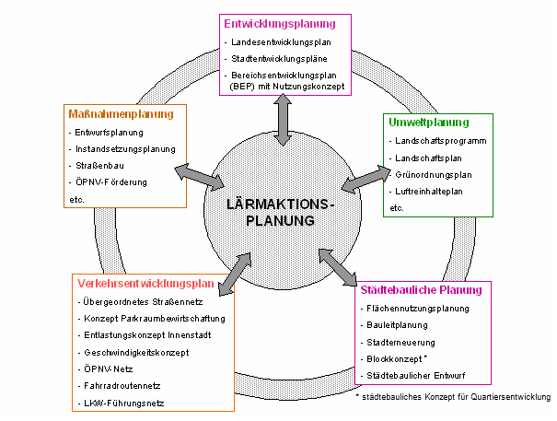
Abbildung 2: Integration der Lärmaktionsplanung in andere raumbezogene Planungen [3]

Exemplarisch dargestellt wird die mögliche Verzahnung am Beispiel der Luftreinhalteplanung.

Vorrangig sollen die Belastungen durch luftverunreinigende Stoffe sowie durch Lärm bereits an der Quelle gemindert werden. Die lokale Ursache der Luft- und Lärmbelastung ist in der Regel der Straßenverkehr. An der Quelle ist das realisierbare technische Minderungspotenzial bei der Luftreinhaltung zurzeit größer als beim Lärmschutz. Für die kombinierte Umsetzung von Lärmaktions- und Luftreinhalteplänen haben Maßnahmen, die sich auf beide Bereiche auswirken, besondere Bedeutung. So bewirken zahlreiche Maßnahmen zur Senkung von Luftschadstoffimmissionen auch eine reduzierte Geräuschbelastung:

- Mit der Sanierung eines beschädigten Fahrbahnbelags sind sowohl eine Absenkung der Feinstaubbelastung als auch verminderte Fahrgeräusche verbunden.
- Eine Parkraumbewirtschaftung kann den Quell-Zielverkehr verringern, was sich auf die Luftschadstoff- und Geräuschbelastung günstig auswirkt.
- Moderne Busse für den ÖPNV z. B. mit der Schadstoffklasse EURO V emittieren gegenüber älteren Fahrzeugen weniger Luftschadstoffe und erzeugen i. d. R. auch niedrigere Fahrgeräusche (Zielwerte 77 dB(A)).
- Eine Verstetigung des Verkehrsflusses und die Vermeidung von Rückstaus in bewohnten Gebieten reduziert Lärm- und Luftbelastungen.
- Die Abgas- und Schallemissionen werden durch Geschwindigkeitsreduzierung gesenkt.
- Eine Verlagerung des Schwerlastverkehrs wirkt sich mindernd auf die Feinstaub- und NOx–Belastung aber auch auf die Geräuschimmission (sinkender Lkw-Anteil) aus.
- Der Bau von Umgehungsstraßen (Vermeidung von Durchgangsverkehr) wirkt für Städte im ländlichen Raum entlastend, muss aber bezüglich der Anforderungen der städtischen Funktion und auch Funktion der betroffenen ländlichen Räume abgewogen werden (z. B. Erschließung durch Tourismus).

Siehe auch Tabelle 2 im Anhang 1 sowie Beispiel 1 im Anhang 2.

Die Umsetzung von Lärmschutzmaßnahmen hat bessere Chancen, wenn auf Synergien zur Luftreinhalteplanung verwiesen werden kann, da der Luftreinhalteplanung verbindliche Grenzwerte zu Grunde liegen. Luft- und Lärmminderungsmaßnahmen wirken sich positiv auf Verkehrssicherheit und städtebauliche Belange (Verbesserung der Aufenthaltqualität im Straßenraum) aus, was für die Durchsetzungsfähigkeit und die Kosteneffizienz sowohl der Planung als auch der Umsetzung der Maßnahmen von Bedeutung ist [4].

Öffentlichkeitsinformation und -beteiligung
Die Mitwirkung der Öffentlichkeit bei der Ausarbeitung und der Überprüfung der Lärmaktionspläne ist in § 47d Abs. 3 BImSchG geregelt.
Die Öffentlichkeit wird frühzeitig über das Planungsvorhaben unterrichtet. Dazu gehört die Unterrichtung der Bevölkerung im Plangebiet, z.B. durch die Presse, das Internet oder durch öffentliche Versammlungen oder auf sonstige geeignete Weise. Gegenstand der Unterrichtung sind neben der Tatsache, dass überhaupt eine Lärmminderungsplanung erfolgt, die Erforderlichkeit der Planaufstellung, die allgemeinen Ziele und Zwecke der Planung, die sich wesentlich unterscheidenden Vorschläge zur Lärmminderung und die voraussichtlichen Auswirkungen der Planung.

Die zuständige Behörde gibt der Öffentlichkeit die Möglichkeit, Vorschläge für den Lärmaktionsplan einzubringen und an der Ausarbeitung des Lärmaktionsplans effektiv mitzuwirken. Gleiches gilt für eine spätere Überprüfung und Überarbeitung der Lärmaktionsplans nach § 47 d Abs. 5 BImSchG.

Die Ergebnisse der Mitwirkung sind zu berücksichtigen. Das bedeutet, dass man sich mit den Anregungen inhaltlich auseinandersetzen muß. Die Anregungen müssen nicht zwingend in die Lärmaktionsplanung einfließen.

Die Aufstellung des Entwurfs des Lärmaktionsplans wird auf geeignete Weise, z.B. durch das Internet öffentlich bekannt gemacht. Eine Pflicht zur Veröffentlichung in den örtlichen Tageszeitungen ist gesetzlich nicht vorgeschrieben. Der Planentwurf kann bei der zuständigen Behörde zur Einsicht ausgelegt werden. Innerhalb einer angemessenen Frist wird Gelegenheit zur Äußerung gegeben.

Fristgemäß eingegangene Stellungnahmen werden von der zuständigen Behörde bei der Entscheidung über die Annahme des Lärmaktionsplanes angemessen berücksichtigt.

Die Öffentlichkeit wird über die Aufstellung des Lärmaktionsplans von der zuständigen Behörde unterrichtet. Es ist zweckmäßig den vollständigen Lärmaktionsplan im Internet der Öffentlichkeit dauerhaft zur Verfügung zu stellen.

Eine Strategische Umweltprüfung ist gemäß § 14 b Abs. 1 Nr. 2 UVPG durchzuführen, wenn ein Lärmaktionsplan (Anlage 3 Nr. 2.1 zum UVPG) für Entscheidungen über die Zulässigkeit von in der Anlage 1 zum UVPG (Liste UVP-pflichtiger Vorhaben) oder von Vorhaben, die nach Landesrecht einer Umweltverträglichkeitsprüfung oder Vorprüfung des Einzelfalls bedürfen, einen Rahmen setzt. Gemäß § 14 b Abs. 3 UVPG setzen Pläne und Programme einen Rahmen für die Entscheidung über die Zulässigkeit von Vorhaben, wenn sie Festlegungen mit Bedeutung für spätere Zulassungsentscheidungen, insbesondere zum Bedarf, zur Größe, zum Standort, zur Beschaffenheit, zu Betriebsbedingungen von Vorhaben oder zur Inanspruchnahme von Ressourcen enthalten. Die Maßnahmen, die typischerweise Inhalt eines Lärmaktionsplanes sind, enthalten derartige Festlegungen in der Regel nicht. Dies haben bisherige Erfahrungen bei der Aufstellung von Luftreinhalteplänen ergeben.

Möglichkeiten, die Erstellung des Lärmaktionsplans zu begleiten, bieten z. B. „Runde Tische“, die im Rahmen der Lärmaktionsplanung etabliert werden können. Zusätzliche öffentlichkeitswirksame Arbeitsweisen, die das Verfahren zur Aufstellung eines Lärmaktionsplans unterstützen und Öffentlichkeit herstellen, sind z. B.

- Veranstaltungen in verschiedenen Stadtteilen,
- Öffentliche Ansprache der Betroffenen in Konfliktgebieten („Fokusgruppen“),
- Bildung von Beiräten, wissenschaftliche und / oder Bürgerbeiräte, Verbände,
- Informationsmaterial, Flyer, Antwortkartenaktionen,
- Internetauftritte und Internetforen, Lärminformationssysteme,
- Ideenwettbewerbe, Aktionstage,
- Mediationsverfahren bei Planungen in Konfliktgebieten (z. B. Autobahnbau im Innenstadtbereich).

Siehe Beispiel 3, Beispiel 4, Beispiel 5 und Beispiel 6 im Anhang 2.

Beteiligung anderer Behörden und Träger öffentlicher Belange
Die Behörden und sonstigen Träger öffentlicher Belange, deren Aufgabenbereich durch den Lärmaktionsplan berührt sein kann, werden von der zuständigen Behörde unterrichtet und zur Äußerung aufgefordert. Zweckmäßigerweise stellen die beteiligten Behörden möglichst frühzeitig einen ihren Aufgabenbereich berührenden Planungsbeitrag zur Verfügung.

Zu dem darauf gestützten Entwurf des Lärmaktionsplanes holt die zuständige Behörde die Stellungnahme der Behörden und sonstigen Träger öffentlicher Belange ein. In den Stellungnahmen geben die Behörden und sonstigen Träger öffentlicher Belange auch Aufschluss über von ihnen beabsichtigte oder bereits eingeleitete Planungen und sonstige Maßnahmen sowie deren zeitliche Abwicklung, die für die Lärmminderung in dem Planungsgebiet bedeutsam sein können.

Die Beteiligung anderer Stellen durch die zuständige Behörde erfolgt zweckmäßigerweise zeitlich parallel zur Öffentlichkeitsbeteiligung.

Nähere Bestimmungen zur Beteiligung anderer Stellen können landesrechtliche Zuständigkeitsverordnungen enthalten.

Planungsrechtliche Festlegungen werden im Benehmen mit den jeweiligen Planungsträgern gem. § 47 d Abs. 6 BImSchG i. V. mit § 47 Abs. 6 Satz 2 BImSchG formuliert. Maßnahmen, die gem. § 47 Abs. 6 Satz 1 umzusetzen sind, sind im Einvernehmen mit den für deren Umsetzung zuständigen Behörden in den Aktionsplan aufzunehmen.

Beteiligung politischer Gremien
Gemäß § 47d BImSchG sind die Gemeinden oder die nach Landesrecht zuständigen Behörden verpflichtet, Lärmaktionspläne aufzustellen. Unabhängig davon, ob ein Beschluss eines politischen Gremiums (z.B. Ratsbeschluss) erforderlich ist, empfiehlt es sich, die politischen Gremien frühzeitig in den gesamten Prozess einzubinden. Die Erarbeitung eines Lärmaktionsplanes und die spätere Umsetzung von Lärmschutzmaßnahmen sind in der Regel nicht ohne finanzielle Investition möglich und haben Auswirkungen auf zukünftige Entscheidungen, die alle Einwohner einer Gemeinde betreffen. Demgegenüber sind die Vorteile der Lärmminderung wie beispielsweise besserer Gesundheitsschutz und attraktiveres Wohnumfeld sowie die Vermeidung externer Kosten von der planaufstellenden Behörde aufzuzeigen (siehe Abschnitt 10).

Kosten-Nutzen-Analyse
Belastungen durch Lärm verursachen jedes Jahr hohe volkswirtschaftliche Kosten. Diese externen, nicht vom Lärmverursacher getragenen Kosten können nur im Einzelfall (z. B. Mietzinsausfälle und Verminderung der Immobilienpreise) genau spezifiziert werden. Dennoch sind diese bei der Abwägung von Lärmschutzmaßnahmen entsprechend zu berücksichtigen.

Folgen von Lärm können physische und psychische Störungen sowie Verhaltensänderungen der betroffenen Personen sein. Aber auch gesellschaftliche Auswirkungen sind zu berücksichtigen.

Die menschliche Gesundheit kann durch lärmverursachte physische und psychische Störungen beeinträchtigt werden. Hierzu zählen im Bereich der körperlichen Beeinträchtigungen u. a. die ischämischen Herzkrankheiten (z. B. Angina Pectoris, Herzinfarkt) und durch Bluthochdruck bedingten Krankheiten (z. B. Hypertonie, hypersensive Herz- und Nierenkrankheiten). Bei den psychischen Beeinträchtigungen treten u. a. Stressreaktionen, Schlafstörungen und Kommunikationsstörungen auf. Dies kann zu direkten medizinischen Behandlungskosten (Kosten für Personal, Infrastruktur und Arzneimittel) führen. Aber auch indirekte Gesundheitskosten werden verursacht. So erhöht sich z. B. das Unfallrisiko durch lärmbedingte Konzentrationsstörungen oder durch das Überhören von Gefahrensignalen.

Die durch Lärm verursachten Beeinträchtigungen der Gesundheit können zu Produktionsausfall führen, da die betroffenen Personen zeitweise oder dauerhaft nicht als Arbeitskräfte zur Verfügung stehen.

Nicht zu vernachlässigen sind die immateriellen Kosten, wie z. B. Verlust an Wohlbefinden und Leid bei den betroffenen Personen. Diese immateriellen Kosten können die materiellen Kosten (Behandlungskosten, Produktionsausfall) wesentlich übersteigen (z. B. bei Todesfällen und chronischen Erkrankungen).

Neben den Kosten für Gesundheitsschäden sind verminderte Einnahmen durch Mietzahlungen und Immobilienverkäufe feststellbar. Für lärmbelastete Immobilen werden niedrigere Immobilienpreise bezahlt und die erzielbaren Einnahmen aus Mietzinszahlungen liegen niedriger. Effekte auf Immobilienwerte sind bereits ab einem Tagwert von 45 dB(A) nachweisbar [5].

Verminderte Immobilienpreise und sinkende Mieteinkünfte wirken sich negativ auf die Steuereinnahmen der Kommunen aus, da diese über Einnahmen aus Mieteinkünften, Grunderwerbssteuer und Grundsteuer von niedrigeren Immobilienwerten betroffen sind.

Aus Kosten-Nutzen-Untersuchungen zu Aktionsplanungen nach der EG-Umgebungs-lärmrichtlinie lässt sich vorsichtig ableiten, dass bei einer mittleren Monatsmiete von 350 Euro pro Person ein mittlerer Mietverlust von 20 Euro je dB(A), welches den Pegel von 50 dB(A) überschreitet, je Einwohner und Jahr entsteht. Unter den Unwägbarkeiten, die mit Steuerschätzungen üblicherweise zusammen hängen, ist daraus ein Verlust von mietebezogenen Steuern von 2 Euro je dB(A) über 50 dB(A), je Einwohner und Jahr ableitbar [6] [7].

Eine Stadt, die beispielsweise ihre 250.000 Einwohner im Durchschnitt um 2 dB(A) durch Umsetzung der Maßnahmen einer Lärmaktionsplanung entlastet, würde zusätzliche Steuereinnahmen auf Mieteinkünfte von 1.000.000 Euro pro Jahr erzeugen. Hinzu kämen die Mehreinnahmen aus der Grunderwerbsteuer, die ausschließlich den Kommunen zufließen.

Eine Beispielrechnung für verschiedene Lärmminderungsszenarien hat gezeigt, dass Lärmminderung nur am Anfang Geld kostet. Die durchgeführten Maßnahmen amortisieren sich in aller Regel kurzfristig und führen anschließend zu zusätzlichen Einnahmen [7].

Diese Betrachtung wird von den Ergebnissen der EG-Arbeitsgruppe “Health and Socio-Economic Aspects” quantitativ bestätigt [8].

Im Rahmen der "Studie zur Kostenverhältnismäßigkeit von Schallschutzmaßnahmen" des Bayerischen Landesamtes für Umweltschutz wurde ermittelt, dass Einfamilienhäuser um ca. 1,5 % je dB(A), das den Wert von 50 dB(A) überschreitet, an Wert verlieren [38].

Umsetzung der Maßnahmen
Zur Durchsetzung von Maßnahmen, die der Lärmaktionsplan vorsieht, verweist § 47d Abs. 6 BImSchG auf § 47 Abs. 6 BImSchG. Danach sind die Maßnahmen aufgrund eines Lärmaktionsplanes „durch Anordnungen oder sonstige Entscheidungen der zuständigen Träger öffentlicher Verwaltung nach diesem Gesetz oder nach anderen Rechtsvorschriften durchzusetzen.“ Soweit planungsrechtliche Festlegungen vorgesehen sind, „haben die zuständigen Planungsträger dies bei ihren Planungen zu berücksichtigen“.

§ 47 d Abs. 6 BImSchG enthält also keine selbstständige Rechtsgrundlage zur Anordnung bestimmter Maßnahmen, sondern verweist auf spezialgesetzliche Eingriffsgrundlagen (z. B. §§ 17 und 24 BImSchG, § 45 Abs. 1 Nr. 3 Straßenverkehrsordnung (StVO) [9], § 75 Abs. 2 Satz 3 VwVfG).
Soweit die tatbestandlichen Voraussetzungen erfüllt sind, wird das in diesen Vorschriften eingeräumte Ermessen allerdings durch § 47d Abs. 6 BImSchG in Verbindung mit dem Maßnahmenteil des einschlägigen Lärmaktionsplans eingeschränkt. So sind z.B. die in einem Lärmaktionsplan festgelegten straßenverkehrsrechtlichen Maßnahmen von den Straßenverkehrsbehörden durchzusetzen. Sind in dem Plan Entscheidungen anderer Träger öffentlicher Verwaltung vorgesehen (z. B. die Aufstellung eines Bebauungsplans) gelten auch hierfür die anderweitig (z. B. im Baugesetzbuch) festgelegten Regeln.

Ein wesentlicher Aspekt der Lärmaktionsplanung besteht in der Ausübung des pflichtgemäßen Ermessens über Reihenfolge, Ausmaß und zeitlichen Ablauf von Sanierungsmaßnahmen. Ziel der Lärmaktionsplanung ist eine Verringerung der Gesamtbelastung in dem betrachteten Gebiet. In der Regel ist dazu eine Prioritätensetzung hinsichtlich der Handlungsoptionen erforderlich. Als Kriterien für die Prioritätensetzung kommen z. B. in Frage:

- Ausmaß der Pegelüberschreitung,
- Schutzbedürftigkeit und Anzahl der betroffenen Personen,
- Gesamt-Lärmbelastung,
- technischer, zeitlicher und finanzieller Aufwand.

Sind in einem Lärmaktionsplan planerische Festlegungen vorgesehen, so müssen diese bei der Planung berücksichtigt, d. h. mit dem ihnen zukommenden Gewicht in die Abwägung einbezogen werden. Dabei ist die Lärmminderung als Ziel des Lärmaktionsplans einer von mehreren zu berücksichtigenden Belange, die untereinander abgewogen werden müssen.

Bei der Festlegung von Maßnahmen aus einem Lärmaktionsplan ist generell zu beachten, dass im deutschen Recht die Beurteilungspegel L_{r,Tag}, L_{r,Nacht} bezogen auf 16 bzw. 8 Stunden bei der Durchsetzung von Maßnahmen maßgeblich sind, während sich die für den Umgebungslärm definierten Lärmindizes L_{DEN}, L_{Night} auf 24 bzw. 8 Stunden beziehen und die sich ergebenden Werte für den L_{r,Tag} und den L_{DEN} nicht unmittelbar miteinander verglichen werden können.

Maßnahmen zur Geräuschminderung und deren Wirksamkeit
Zur Quantifizierung von Geräuschen wird üblicherweise der energieäquivalente Dauerschallpegel (Mittelungspegel) als physikalische Kenngröße verwendet. Die Lärmbelästigung der Betroffenen hängt jedoch nicht ausschließlich von dieser Kenngröße ab, sondern zum Beispiel auch von spektraler Zusammensetzung, Zeitstruktur der Geräuscheinwirkung sowie psychologischen Einflussfaktoren.

Eine Veränderung der Lärmsituation kann auch durch den Anteil der von Lärm belästigten Bevölkerung beschrieben werden. Es gibt eine Reihe von Maßnahmen, die nur eine geringe Minderung des Mittelungspegels bewirken, jedoch zu einer deutlichen Reduzierung des Anteils Belästigter führen. So ergab sich in einem Berliner Modellversuch (VEPRO) aus dem Jahr 2000, dass sich durch eine Geschwindigkeitsbeschränkung für den gesamten Kfz-Verkehr auf Tempo 30 eine Reduzierung des Mittelungspegels um nur 1,4 dB(A) ergab, der Anteil stark und äußerst stark Belästigter dabei jedoch um 26 % abnahm.

Auch wenn die Minderung unterhalb des „3 dB-Kriteriums“ aus den Richtlinien für straßenverkehrsrechtliche Maßnahmen zum Schutz der Bevölkerung vor Lärm (Lärmschutz-Richtlinien-StV, [10]) liegt, kann eine Maßnahme sinnvoll sein; denn zahlreiche Beispiele zeigen, dass auch bei geringeren Reduzierungen der Mittelungspegel spürbare Reduzierungen der Lärmbelästigung möglich sind [11].

Im Rahmen der Lärmaktionsplanung werden Schallschutzmaßnahmen aufgezeigt, deren Wirkung nachfolgend quantifiziert werden soll. Prinzipiell und wenn möglich sollte immer dem aktiven Schallschutz (durch Maßnahmen an der Quelle und auf dem Ausbreitungsweg, z. B. leiserer Fahrbahnbelag, Schallschirme) Vorrang gegenüber dem passiven Schallschutz (durch Maßnahmen beim Empfänger, z. B. Schallschutzfenster) eingeräumt werden.

Nicht alle Maßnahmen, die zur Verringerung der Lärmbelastung durchgeführt werden, können mit den „Vorläufigen Berechnungsverfahren für den Umgebungslärm“ [12] adäquat abgebildet werden, da diese nur Aussagen über den Langzeit-Mittelungspegel zulassen. So führt zum Beispiel beim Straßenverkehr eine Verstetigung des Verkehrsflusses zu einer deutlichen Reduzierung der Belästigung, kann aber durch eine Berechnung auf der Basis der VBUS nicht dargestellt werden. Im Rahmen der Abwägung verschiedener Szenarien können durch die Verwendung alternativer Modelle (z. B. MOBILEV [13]) die Auswirkungen derartiger Maßnahmen beurteilt werden.

Kurz- und mittelfristige Maßnahmen:

Dies sind Maßnahmen, die sich in der Regel ohne größere städtebauliche (Bau-) Maßnahmen realisieren lassen, z. B.

- Minderung bzw. Verlagerung des Verkehrsaufkommens,
- Senkung des Geschwindigkeitsniveaus,
- Reduzierung des Schwerlastverkehrs, ggf. zeitlich beschränkt,
- Instandhaltung der Fahrbahnoberfläche (z. B. Beseitigung von Schlaglöchern),
- Verstetigung des Verkehrs durch Optimierung der Ampelschaltung („Grüne
Welle“).

Langfristige Maßnahmen:

In der Regel umfassen sie städtebauliche und verkehrsplanerische Maßnahmen,
wie z. B.

- Verlagerung, Bündelung von Verkehren, Veränderung des Modal-Split zugunsten des Umweltverbundes,
- bauliche Maßnahmen an der Straßenoberfläche (Fahrbahnbelag),
- Vergrößerung des Abstandes zwischen Quelle und Immissionsort,
- Nutzung von Eigenabschirmungen bei Neuplanungen,
- aktive Schallschutzmaßnahmen, wie Schallschutzwände und -wälle.

Je nach Umsetzung können einzelne Maßnahmen kleinräumig bis stadtweit wirken.

Eine Zusammenfassung verkehrsbezogener Maßnahmen zur Minderung von Lärm und Luftschadstoffen enthält Anhang 1.

Straßenverkehr
Sieht ein Lärmaktionsplan bauliche Maßnahmen an Straßen vor, ist der zuständige Straßenbaulastträger für die Durchführung der Maßnahme verantwortlich. Alle Maßnahmen an Straßen in der Baulast der Gemeinden kann die Gemeinde selbst durchführen. Lärmschutzmaßnahmen an Straßen in fremder Baulast (Bund, Land, Kreis) muss die Gemeinde beim zuständigen Baulastträger beantragen. Bei der Entscheidung, ob und wann dieser im Rahmen des Straßenbaus oder der Straßenunterhaltung Maßnahmen durchführt, schränkt der Lärmaktionsplan das Ermessen des Baulastträgers ein.

Für die Anordnung verkehrsrechtlicher Maßnahmen sind die Straßenverkehrsbehörden zuständig. Diese können gemäß § 45 Abs. 1 Satz 2 Nr. 3 StVO die Benutzung bestimmter Straßen oder Straßenstrecken zum Schutz der Bevölkerung vor Lärm und Abgasen beschränken oder verbieten und den Verkehr umleiten. Die Grenze des billigerweise zumutbaren Verkehrslärms ist nicht durch gesetzlich bestimmte Grenzwerte festgelegt. Maßgeblich ist vielmehr, ob der Lärm Beeinträchtigungen mit sich bringt, die jenseits dessen liegen, was unter Berücksichtigung der Belange des Verkehrs im konkreten Fall als ortsüblich hingenommen werden muss. In der Rechtssprechung ist anerkannt, dass die Immissionsgrenzwerte der Verkehrslärmschutzverordnung (16. BImSchV) als Orientierungshilfe für die Bestimmung der Zumutbarkeitsgrenze herangezogen werden können. § 45 Abs. 1 Satz 2 Nr. 3 StVO verlangt folglich dann eine Prüfpflicht der Behörden, wenn die in der 16. BImSchV genannten Grenzwerte (in reinen und allgemeinen Wohngebieten 59/49 dB(A) tags/nachts, in Kern-, Dorf- und Mischgebieten 64/54 dB(A) tags/nachts) überschritten werden, also die Lärmbeeinträchtigungen so intensiv sind, dass sie im Rahmen der Planfeststellung Schutzauflagen auslösen würden. Bei Lärmpegeln, die die in den Lärmschutz-Richtlinien-StV [10] aufgeführten Lärmrichtwerte (für reine und allgemeine Wohngebiete 70/60 dB(A) tags/nachts; für Kern-, Dorf- und Misch- und Gewerbegebiete 75/65 dB(A) tags/nachts) überschreiten, verdichtet sich das Ermessen der Behörden zur Pflicht einzuschreiten.

Eine erfolgreiche Lärmaktionsplanung für die Bereiche im Straßenverkehr, für die Gemeinden nicht selbst verantwortlich sind, setzt eine Abstimmung mit den Verkehrsbehörden im Rahmen der Behördenbeteiligung (siehe Abschnitte 8 und 11) voraus.

Mögliche Maßnahmen und Konzepte zur Lärmminderung beim Straßenverkehr sind den Strategien

- Verkehrslenkung / Verkehrsmanagement,
- Verkehrsorganisation / Straßenraumgestaltung (verträglich gestalten),
- Verkehrsverlagerung auf umweltfreundliche Verkehrsmittel / Änderungen des Modal-Split (vermeiden und verringern),
- Einsatz geräuscharmer Fahrzeuge im ÖPNV,
- Information der Öffentlichkeit über lärm- und schadstoffarme sowie verbrauchsfreundliche Fahrweise

zuzuordnen.

Verkehrslenkung / Verkehrsmanagement
Mit Verkehrsverlagerungen sollen im Grundsatz Verkehrsmengen aus konfliktbelasteten Zonen über Routen mit möglichst unsensibler Nutzung abgeleitet werden.
Die Lärmminderungspotenziale ergeben sich bei gleich bleibenden Fahrzeugzusammensetzungen über die verringerten Verkehrsmengen, d. h. bei einer Halbierung des Verkehrs vermindert sich die Geräuschbelastung um 3 dB(A). Bei einer Änderung der Fahrzeugzusammensetzung entsprechen im innerstädtischen Verkehr etwa zwanzig Pkws einem Lkw, auf Autobahnen ist ein Lkw etwa so laut wie fünf Pkws.

In Abbildung 3 ist die Pegeländerung in Abhängigkeit von der Verkehrsmenge dargestellt.
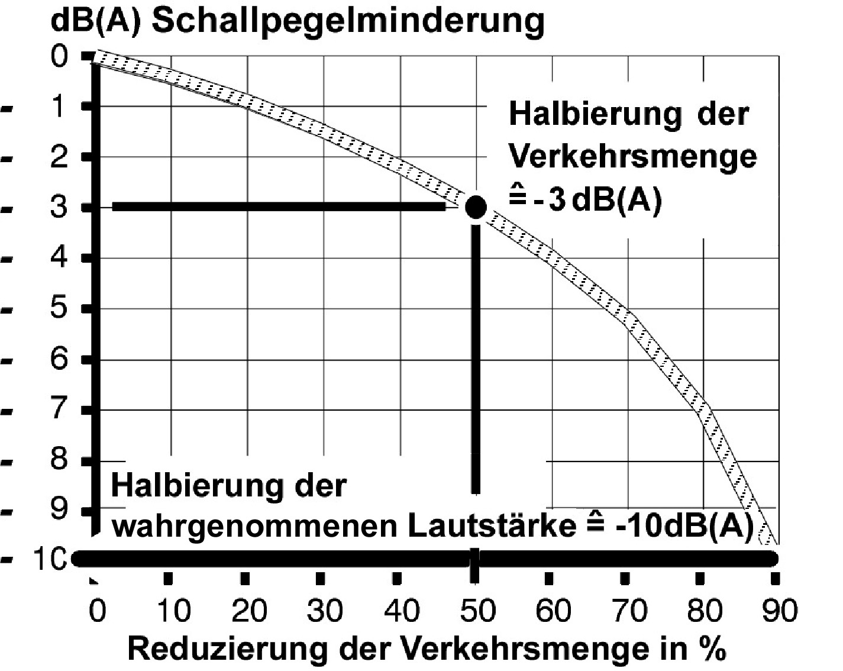
Abbildung 3: Lärmminderungspotenzial (Mittelungspegel) durch Reduzierung der Verkehrsmengen bei gleich bleibender Verkehrszusammensetzung [14]

Verkehrsreduzierungen führen zu einer vergleichsweise geringen Reduzierung des Mittelungspegels. Zur Durchführung bieten sich verschiedene Möglichkeiten der Verkehrslenkung / des Verkehrsmanagements an:

- veränderte Verkehrsführung für den Durchgangsverkehr,
- Bündelung von Verkehr auf weniger konfliktträchtige Gebiete,
- Umleitung von Verkehr um städtische Kernzonen,
- Beschränkung des Verkehrs zu lärmsensiblen Zeiten (z. B. Lkw-Nachtfahrverbot, Anliegerverkehr),
- Straßennetzergänzungen mit gleichzeitigem Rückbau von Straßen in Konfliktgebieten,
- verkehrslenkende Maßnahmen zur besseren Zielführung,
- verkehrslenkende Maßnahmen zur Vermeidung von Schleichwegverkehr.

Durch verkehrslenkende Maßnahmen kann z. B. auch der Anteil des Lkw-Verkehrs am Verkehrsaufkommen in zu entlastenden Straßenzügen reduziert werden.

Siehe Beispiel 7, Beispiel 8, Beispiel 9 im Anhang 2.

Die Wirksamkeit der Maßnahmen eines Lkw-Führungskonzepts für die Lärmminderung ist abhängig von der Ausgangssituation und vom Anteil der umleitbaren Lkw-Verkehre in den konkreten Straßenräumen. Eine Abschätzung der Maßnahmenwirksamkeit kann bei entsprechenden modelltechnischen Grundlagen (Verkehrsmodell mit separater Lkw-Verkehrs-Matrix, das die Darstellung der Umverteilung von Verkehren ermöglicht) überschlägig erfolgen. Dabei zeigt sich ein besonders hohes Minderungspotenzial bei Straßen mit hohen Lkw-Anteilen. Die Auswirkung auf die Luftbelastung ist zu beachten.

In Abbildung 4 ist das Lärmminderungspotenzial bei Reduzierung des Lkw-Anteils dargestellt. So bewirkt z. B. bei einer zulässigen Höchstgeschwindigkeit von 30 km/h die Reduzierung des Lkw-Anteils von 20 % auf 5 % eine Reduzierung des Lärmpegels von 3,4 dB(A).

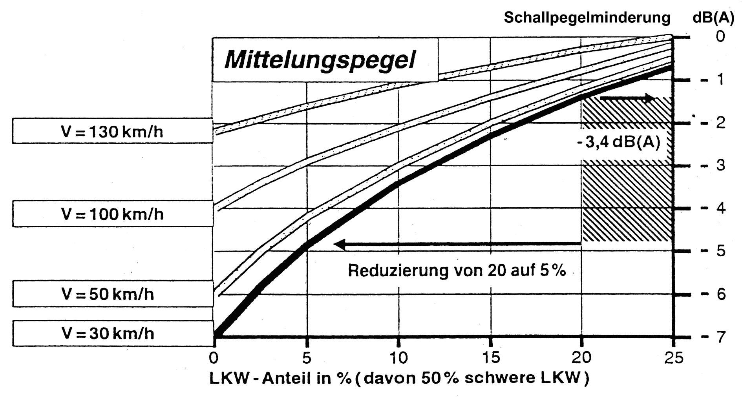
Abbildung 4: Schallpegelminderung in Abhängigkeit von der Veränderung der Lkw-Anteile und der Geschwindigkeit [14]

Verkehrsorganisation und Straßenraumgestaltung

Geschwindigkeitsreduzierung
Reduzierungen der zulässigen Höchstgeschwindigkeit sind effektive und kostengünstige Maßnahmen zur Lärmminderung, wenn die Geschwindigkeitsanordnungen eingehalten werden. Positive Synergieeffekte treten durch Tempo 30-Regelungen mit der Verkehrssicherheit, der Aufenthaltsqualität und der Luftqualität auf.

Bei einer Reduzierung von 50 auf 30 km/h bei einem Lkw-Anteil von 10 % ist von einem um 2,6 dB(A) geringeren Mittelungspegel [12] und einem um bis zu 5 dB(A) kleineren Maximalpegel auszugehen [15].

Abbildung 5 gibt beispielhaft mögliche Schallpegelminderungseffekte für ausgewählte Straßenbeläge und Lkw-Anteile von 20 % wieder. Maximale Minderungen von bis zu 7,7 dB(A) lassen sich durch Reduzierung der zulässigen Höchstgeschwindigkeit von z. B. 70 km/h auf 30 km/h für Straßen mit sonstigem Pflaster erreichen. Geringer fallen die Minderungseffekte bei vorhandenem nicht geriffeltem Gussasphalt aus.

Abbildung 5: Schallpegelminderung durch Reduzierung der zulässigen Höchstgeschwindigkeit für ausgewählte Straßenbeläge und für einen Lkw-Anteil von 20%

Mögliche Maßnahmen sind zum Beispiel:

- Beschränkung der zulässigen Höchstgeschwindigkeit ggf. zeitlich gestaffelt nach Tageszeiten,
- Kontrolle der Geschwindigkeitsbeschränkungen,
- Einengen des optischen Straßenprofils, wodurch eine verringerte Fahrgeschwindigkeit über eine veränderte Geschwindigkeitswahrnehmung bewirkt wird.

Verstetigung des Verkehrs
Durch eine Verstetigung des Verkehrsflusses mit nur wenigen Beschleunigungs- und Verzögerungsvorgängen lässt sich eine spürbare Lärmminderung erzielen, obwohl die Minderung des Mittelungspegels nur gering ist. Grund dafür ist, dass das Geräusch gleichmäßiger ist und die besonders belästigenden Pegelspitzen entfallen. Die allein mit einer Reduzierung der zulässigen Geschwindigkeit von 50 auf 30 km/h einhergehende Verstetigung bewirkt zusätzlich bis zu 1,5 dB(A) niedrigere Mittelungspegel und 4 dB(A) geringere Maximalpegel [16].

Mögliche Maßnahmen sind z. B.:

- Geeignete Ampelschaltungen (Grüne Welle bei Tempo 30),
- Anzeige der empfohlenen Geschwindigkeit,
- Dauerrot für Fußgänger mit Anforderungskontakt,
- Rückbau des Straßenquerschnitts, u. a. durch Markierung von Angebots- und Radfahrstreifen, Parkstreifen oder bauliche Gestaltung,
- Kreisverkehr,

siehe Beispiel 10 im Anhang 2.

Straßenraumgestaltung
Durch Wegfall äußerer Fahrstreifen zugunsten eines Parkstreifens oder eines Radverkehrsweges ergibt sich eine Vergrößerung des Abstandes von der Fahrspur zu den Gebäuden. Dies führt zu einer Verringerung der Lärmpegel wie auch zu einer zusätzlichen Verringerung der Lärmwahrnehmung. Die erzielbare Minderung ist dabei von der Art des Schallfeldes abhängig. Bei geschlossener, hoher und enger Bebauung bestehen Mehrfachreflexionen und es ist deshalb nur eine geringere Minderung von ca. 0,5 dB(A) möglich. Ansonsten kann bis zu 1,5 dB(A) Lärmminderung erzielt werden.

Die Wirkung der Abstandsvergrößerung zwischen Geräuschquelle und Immissionsort bei freier Schallausbreitung wird in Abbildung 6 aufgezeigt. Gerade im Nahbereich der Straße sind Abstandsvergrößerungen besonders wirksam. Im Umkehrschluss führt eine Annäherung der Wohnbebauung an die Straße zu einer wesentlichen Schallpegelerhöhung.
Abbildung 6: Schallpegelminderung durch Vergrößerung des Abstandes zwischen Straßenachse und Immissionsort von 10 m auf bis zu 100 m bei freier Schallausbreitung

Es zeigen sich auch weitere indirekt lärmmindernde Wirkungen durch:

- die Unterstützung eines angepassten Geschwindigkeitsniveaus und die Verbesserung des Verkehrsflusses,
- die Verringerung der Verkehrsbelastungen durch kapazitätsreduzierende Maßnahmen (z. B. Umwidmung von Fahrspuren),
- die Verbesserung der Seitenräume zugunsten des Fußverkehrs, des Radverkehrs und der Haltestellen als Unterstützung langfristiger Strategien zur intensiveren Nutzung der lärmarmen Verkehrsarten,
- straßenräumliche Maßnahmen, die zur städtebaulichen Integration nicht zwangsläufig mit kostenintensiven Umbauten im Straßenraum verbunden sein müssen; z. B. können mit Markierungen Verkehrsflächen neu aufgeteilt werden,

siehe Beispiel 11 im Anhang 2.

Fahrbahnqualität
Die Sanierung von lärmintensiven Belägen ist sehr effektiv. So erzielt z. B. der Ersatz von Kopfsteinpflaster durch Asphalt bei einer Fahrgeschwindigkeit von 30 km/h eine Geräuschminderung von 3 bis 8 dB(A), bei 50 km/h von 6 bis 12 dB(A). Erfordert die Straßenraumgestaltung einen Pflasterbelag, so kann bei Auswahl geeigneter ebener Betonsteinpflasterbeläge in Verbindung mit Tempo 30 sowie möglichst großformatigen Steinformaten mit Diagonalfuge der gleiche Effekt wie bei Asphalt erzielt werden.

Tabelle 1 zeigt den Einfluss der Straßenoberfläche auf die Lärmeinwirkung:

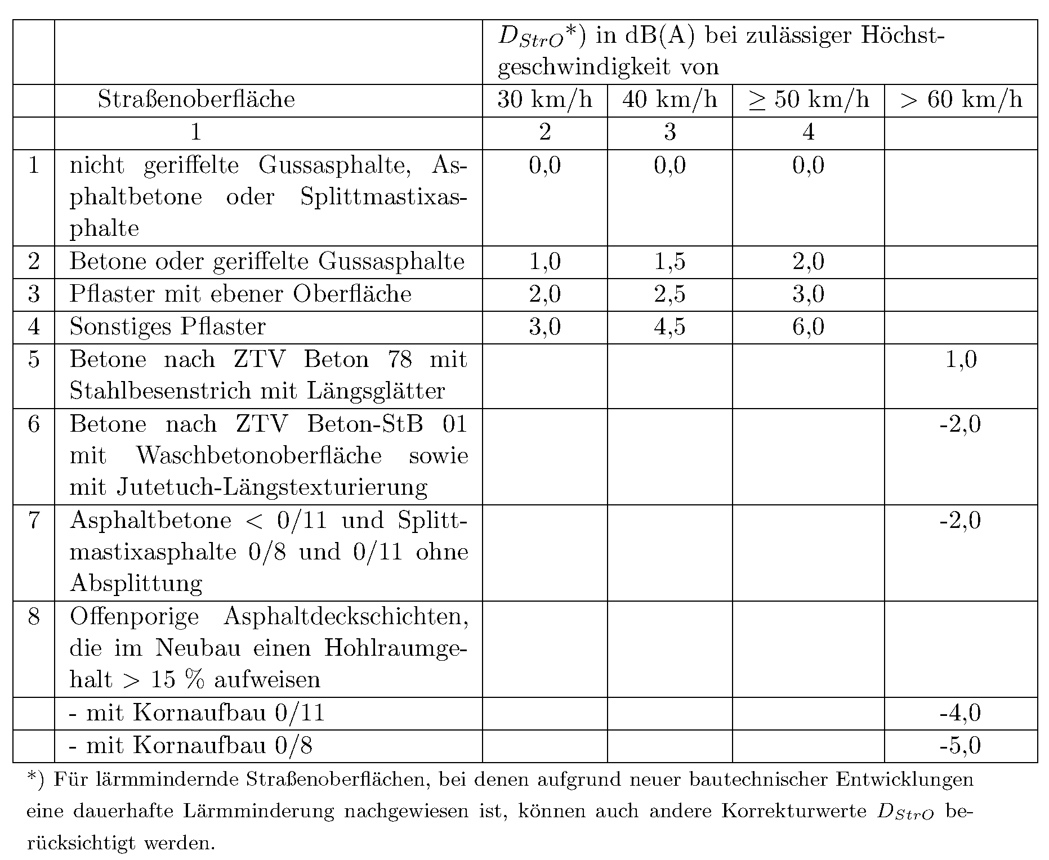
Tabelle 1: Korrektur D_{StrO} für unterschiedliche Straßenoberflächen [12]

Die Verwendung moderner lärmmindernder Fahrbahnbeläge (Flüsterasphalt, offenporiger Asphalt OPA) im städtischen Raum mit Geschwindigkeiten ab 50 km/h findet aufgrund der bereits in diesem Geschwindigkeitsbereich zu beobachtenden Lärmminderung zunehmend Verbreitung [17]. Auf einer Bundesstraße mit einem zweilagigen offenporigen Asphalt konnte im Vergleich zu einem herkömmlichen Asphaltbeton bei einer zulässigen Höchstgeschwindigkeit von 50 km/h eine Pegelminderung von 5 dB(A) (Lkw) bis 8 dB(A) (Pkw) erzielt werden [18].

Bei einer Wirtschaftlichkeitsbetrachtung zwischen einem herkömmlichen Belag und/oder aktiven Schallschutzmaßnahmen (z. B. Wand, Wall) einerseits und einem offenporigen Asphaltbelag anderseits sind neben den reinen Baukosten auch der eventuelle Mehraufwand z. B. für Belagserneuerung aufgrund nachlassender lärmmindernder Wirkung, zusätzliche Entwässerungseinrichtungen, Winterdienst, Reinigungsarbeiten und Wartungsarbeiten zu berücksichtigen [19].

Der in der vorstehenden Tabelle genannte Einfluss der Fahrbahnoberfläche bezieht sich auf intakte Fahrbahnen; häufig sind jedoch Fahrbahnen schadhaft und verursachen so erhöhte Emissionen. Alleine die Instandsetzung der Fahrbahnoberfläche führt zu spürbaren Verbesserungen.

Siehe Beispiel 12 im Anhang 2.

Abschirmung
Durch Einsatz von Schallschutzwänden und –wällen lassen sich hohe Geräuschminderungen von bis zu 20 dB(A) erreichen. Um eine abschirmende Wirkung zu erzielen, sollte durch den Schallschirm die Sichtverbindung zwischen Emissionsort und Immissionsort unterbrochen werden. Dieses erreicht man am einfachsten, indem man die Schallschutzwände möglichst nah an der Quelle bzw. an dem Haus errichtet. Die Lärmminderung nimmt mit einer weiteren Erhöhung der Schallschutzwand zu. Wirkungen einer Schallschutzwand von 1,5 m (niedrig) bis 6 m (hoch) Höhe in 5 m Abstand von der Straßenachse werden durch nachfolgende Abbildungen aufgezeigt und mit Schallpegelminderung ohne Schallschutzwand verglichen:

Abbildung 7: Schema zur Wirkung einer Schallschutzwand für unterschiedliche Wandhöhen für Abstände zwischen Straßenachse und Immissionsort von 10 m bis 100 m
Abbildung 8: Schallpegelminderungen durch die Wirkung unterschiedlich hoher Schallschutzwände im Vergleich zur Schallpegelminderung ohne Schallschutzwand

In der Praxis sind die erzielten Geräuschminderungen geringer, da z. B. Schallreflexionen an schallharten Oberflächen zusätzliche Ausbreitungswege bilden, auf denen das Geräusch den Immissionsort erreicht.

Verkehrsverlagerung auf umweltfreundliche Verkehrsmittel – Veränderung des Modal-Split
Maßnahmen zur Veränderung des ÖPNV-Anteils am Personentransportaufkommen (Modal-Split) allein reichen in der Regel nicht aus, relevante Reduzierungen der Lärmbelastung zu erreichen. In Maßnahmenbündeln sind sie sinnvoll und dort, wo stadtverträgliche Lösungen gesucht sind, auch erforderlich. Darüber hinaus wirken sich die Minderungspotenziale sowohl auf die konfliktbelasteten, aber auch auf umliegende Zonen aus. Relevant sind z. B.:

- Konzepte zur ÖPNV-Förderung,
- Konzepte zur Förderung des Fußgänger- und Radverkehrs,
- Parkraumbewirtschaftung zur Verlagerung vom motorisierten Individualverkehr auf den öffentlichen Verkehr (ÖV).

Qualitativ hochwertige öffentliche Verkehrsangebote stellen eine attraktive Alternative zum motorisierten Individualverkehr dar und leisten damit wichtige Beiträge, um vom Autoverkehr zu entlasten. Die Standards und Entwicklungsziele des Nahverkehrsangebots können in einem Nahverkehrsplan (NVP) definiert werden, der auch umweltpolitische Ziele setzt.

Durch Einfluss auf die Tarif- und Angebotsgestaltung sowie die allgemeine Verkehrspolitik der Gemeinden kann ferner Einfluss auf die Auslastung der Fahrzeuge des ÖPNV genommen werden. Diese ist im Bundesdurchschnitt mit etwa 20 % relativ niedrig. Durch Erhöhung der Auslastung können die verkehrsleistungsbezogenen Emissionen reduziert werden.

Die Verlagerung auf den Umweltverbund „zu Fuß, mit dem Fahrrad oder ÖPNV“ bewirkt einen Rückgang des motorisierten Individualverkehrs und damit der Lärm- und Luftbelastung (siehe Abbildung 3). Gleiches gilt für die Einrichtung von Parkraumbewirtschaftungszonen, siehe Beispiel 13 im Anhang 2.

Einsatz geräuscharmer Fahrzeuge im ÖPNV
Um die vorhandenen technischen Potenziale zur Verringerung der fahrzeugspezifischen Lärmemissionen zu nutzen, sollten bei der Vergabe der ÖPNV-Verkehrsleistung anspruchsvolle Umweltstandards, die sich nicht nur auf die Typprüfwerte stützen, festgelegt werden. Die Vorgaben können sich auf das Flottenmittel, auf jedes einzelne Fahrzeug oder auf Neufahrzeuge beziehen. Eine zeitliche Staffelung kann ebenfalls sinnvoll sein.

Für die Geräuschemissionen von Bussen könnten z. B. folgende Vorgaben für die Geräuschpegel nach EG-Richtlinie 92/97/EWG gemacht werden: Drei Jahre nach Vertragsabschluss müssen 80 % der Busflotte den Grenzwert von 77 dB(A) einhalten, die übrigen Busse dürfen einen Grenzwert von 80 dB(A) nicht überschreiten. Neufahrzeuge müssen den Grenzwert von 77 dB(A) einhalten. Nachts dürfen ausschließlich Fahrzeuge eingesetzt werden, deren Grenzwert höchstens 77 dB(A) beträgt.

Alle Fahrzeuge sind mit lärmarmen Reifen auszurüsten, deren Rollgeräusch nach der EG-Reifenrichtlinie 2001/43/EG einen Wert von 71 dB(A) bei Lenkachs- bzw. 75 dB(A) bei Antriebsreifen nicht überschreitet.

Schienenverkehr
Die Möglichkeit der Kommunen, Maßnahmen zur Lärmminderung beim Schienenverkehr umzusetzen, ist bei den Bahnen, die dem Allgemeinen Eisenbahngesetz (AEG: Deutsche Bahn AG und Privatbahnen) unterfallen, und den städtischen Bahnen, die dem Personenbeförderungsgesetz (PBefG: Straßenbahnen, U- und S-Bahnen) unterfallen, unterschiedlich. Besondere Betrachtungen erfordern die stationären Anlagen wie Bahnhöfe, Rangierbahnhöfe, Umschlaganlagen, Abstell- und Wartungsanlagen.

Bei DB AG und Privatbahnen kann eine Kommune in der Regel nur Einfluss in Verbindung mit dem Bundesland bei der Bestellung von Fahrleistung für den Regionalverkehr nehmen, indem Qualitätsstandards eingefordert (z. B. Anforderungen von Lärmstandards an Fahrzeuge) oder Finanzierungsmittel für Maßnahmen (z. B. Lärmschutzwände) und Unterhalt bereitgestellt werden. Freiwillige Maßnahmen werden die Bahnen kaum übernehmen. Die Bundesregierung bereitet zurzeit die Finanzierung der Umrüstung lauter Güterwagen vor.

Ob und inwieweit Mittel aus dem seit 1999 laufenden Lärmsanierungsprogramm des Bundes für die Realisierung von Maßnahmen aus der Lärmaktionsplanung zur Verfügung stehen, ist zurzeit nicht gesichert, sondern bedarf der politischen Diskussion und Entscheidung. Die muss jede Kommune im Zusammenwirken mit dem Bundesland und mit den kommunalen Spitzenverbänden individuell bewegen. Das Gesamtkonzept der Lärmsanierung an den bestehenden Schienenwegen der Eisenbahnen des Bundes ist über das Bundesministerium für Verkehr, Bau- und Wohnungswesen abrufbar [39].

Bei den kommunalen Unternehmen (Verkehrsbetriebe) kann in der Regel über die Leistungsbestellung Einfluss auf Standards für die Geräuschemissionen der Fahrzeuge genommen werden. Hier sind im Rahmen der Zusammenarbeit auch Vereinbarungen mit den Unternehmen zur Lärmminderung möglich. Finanzierungsmöglichkeiten bestehen z.B. nach dem Gemeindeverkehrsfinanzierungsgesetz (GVFG). Bei den Bahnen des öffentlichen Personennahverkehrs kann auch Einfluss auf eine geräuscharme Gestaltung der Schieneninfrastruktur genommen werden, besonders durch Vorgaben für die Gleispflege.

Möglichkeiten der Lärmminderung beim Schienenverkehr unterscheiden sich wie bei anderen Quellen nach den quellenbezogenen, d. h. fahrzeug- und fahrwegbezogenen Maßnahmen und denen auf dem Ausbreitungsweg. Maßnahmen an der Quelle haben in der Regel die beste Kostenwirksamkeit.

Die Infrastrukturbetreiber sollen alle wirksamen und wirtschaftlich angemessenen Maßnahmen zur Lärmminderung an der Schienen- und sonstigen Verkehrsinfrastruktur realisieren. Insbesondere nachts sind Fahrzeuge mit den geringsten Lärmemissionen einzusetzen.

Maßnahmen auf dem Ausbreitungsweg:

- Schallschutzwände, -wälle:
Auch Gemeinden können Schallschutzwände an Bahnanlagen errichten. Dies setzt entsprechende Vereinbarungen mit dem betreibenden Infrastrukturunternehmen und der zuständigen Aufsichtsbehörde voraus. Insbesondere ist zu klären, wer die Unterhaltslast übernimmt. Im Rahmen der Aktionsplanung vorgesehene Lärmschutzwände werden in aller Regel planfestgestellt. Bei der Planfeststellung sind ggf. die Themen Verschattung, Kleinklima, Stadtbild und Naturschutz zu berücksichtigen. Eine besonders kostengünstige und visuell weniger störende Wandform sind niedrige gleisnahe Lärmschutzwände, bei deren Errichtung besondere Sicherheits- und Wartungsaspekte beachtet werden müssen.

- Erhöhung der Absorption im Ausbreitungsraum:
Eine erprobte Ausführung ist das Rasengleis. Es sollte in hoch liegender Form ausgebildet werden, d. h. die obere Vegetationsebene sollte sich in Höhe der Schienenoberkante befinden. Minderungen gegenüber dem Schottergleis von 2 dB(A) sind möglich. Wenn die räumlichen Gegebenheiten vorhanden sind, sollte die Rasenfläche so weit wie möglich an die Wohnbebauung heranreichen. Diese Maßnahme ist wegen der geringen Einflussmöglichkeiten bei den AEG-Bahnen in der Regel nur bei den Nahverkehrsbahnen einsetzbar.

Maßnahmen an den Fahrzeugen:

- Neubeschaffung:
Für Neufahrzeuge der Eisenbahnen sind Geräuschgrenzwerte einzuhalten. Für Fahrzeuge des Nahverkehrs gibt es keine Grenzwerte, hier sind die folgenden Empfehlungen zu berücksichtigen. Bei der Beschaffung von Neufahrzeugen sollten von den Verkehrsunternehmen die Empfehlungen des Umweltbundesamtes im Handbuch „Umweltfreundliche Beschaffung“ [20] eingehalten werden. Sie liegen z. T. unter den vom Verband Deutscher Verkehrsunternehmen [21] empfohlenen Lärmpegelhöchstwerten (Straßenbahnen, U-und S-Bahnen), weil das Umweltbundesamt von einem präziser definierten und leiseren Prüfgleis für die Abnahmemessung ausgeht. Sobald ein höherer Standard dem Stand der Technik entspricht, ist dieser bei der Neubeschaffung von Fahrzeugen einzuhalten.

- Sanierung des Bestandes:
Da Schienenfahrzeuge eine sehr lange Nutzungsdauer haben, ist die Lärmreduktion bei vorhandenen Fahrzeugen besonders wichtig. Die Unternehmen haben die Aufgabe, die Lärmbelästigung vorhandener Fahrzeuge (insbesondere Roll-, Antriebs- und Bremsgeräusche) soweit, wie dies wirtschaftlich vertretbar ist, zu reduzieren. Dazu können entsprechende Vereinbarungen über die jeweiligen Maßnahmen dienen (z. B. technische Nachrüstung, oder Rad- und Schienenschleifen in angemessenen Intervallen). Hauptproblem bei den Eisenbahnen sind die Fahrzeuge des Bestandes. Im Güterverkehr besteht das besondere Problem der Wagen mit Graugussklotzbremsen. Aber auch hier reduziert sich die Einflussnahme der Kommunen auf die Organisation politischen Drucks, wie ihn z. B. die Kommunen des Rheintals inzwischen organisieren [22]. Zu beachten ist das Zusammenwirken von Rad und Schienen bei der wichtigsten Geräuschkomponente, dem Rollgeräusch: Nur der dauerhafte Erhalt glatter Räder wie Schienen bringt die volle Wirksamkeit der Einzelmaßnahmen.
Radabsorber dämpfen die Schwingungen des Rades und sind in ihrer Wirkung abhängig von der Fahrgeschwindigkeit und der Radform. Für Räder mit Glockenform der Berliner S-Bahn, Baureihe 481, ergaben sich ca. 2-3 dB(A) Minderung [23].
Mit Achs- und Drehgestellverkleidungen lassen sich ebenfalls Geräuschminderungen erreichen. Diese sind am wirksamsten in Kombination mit gleisnahen niedrigen Lärmschutzwänden.

Maßnahmen an den Fahrwegen:

- Schienenschleifen:
Der Erhalt glatter Schienenflächen ist die wichtigste Maßnahme an den Fahrwegen. Verriffelte Schienen können bis zu 20 dB(A) mehr Lärm emittieren als durchschnittlich gepflegte Gleise.
Akustisch optimiertes Schienenschleifen, wie beim besonders überwachten Gleis (BüG) vorausgesetzt, bewirkt im langzeitlichen Mittel abhängig von der Fahrzeugart und von der Häufigkeit des Schleifens bis zu 4 dB(A) Minderung bei Fahrzeugen mit Scheiben- oder Kunststoffklotzbremsen. Wird das akustisch optimierte Schleifen nicht eingesetzt, sind für das normale Wartungsschleifen Schleifintervalle in Abhängigkeit von der zeitlichen Zunahme der Emissionspegel festzulegen.

- Schienenabsorber:
Schienenabsorber verringern die Schallabstrahlung der Schienen. Zurzeit liegen beispielsweise Ergebnisse eines Streckenabschnitts bei Gotha mit Fahrgeschwindigkeiten von 150 km/h (ICE) und 100 km/h (IR) vor mit gemessenen Schalldruckpegelreduzierungen von 1,9 bis 3,9 dB(A) [24]. Die Wirkung von Schienenabsorbern kann weder in der gültigen Schall 03 noch im Entwurf der neuen Schall 03 abgebildet werden. Eine Berücksichtigung derartiger Maßnahmen setzt insofern einen entsprechenden Nachweis der dauerhaften Lärmminderung voraus.

- Schienenschmiereinrichtungen:
Schienenschmiereinrichtungen können zur Beseitigung oder Minderung von Quietschgeräuschen beim Befahren enger Gleisbögen eingesetzt werden. Derartige Anlagen werden im Rahmen des Lärmsanierungsprogramms an Schienenwegen gefördert.

- Maßnahmen an Weichen:
Der Einbau von Tiefrillenherzstücken bei Weichen reduziert die Geräuschimpulse beim Überfahren.

- Brückenentdröhnung:
Die Resonanzbedämpfung mit Absorbern bei Stahlbrücken ermöglicht Minderungen bis zu 5 dB(A) [25]. Maßnahmen zur Brückenentdröhnung sind u. U. sehr wirksam, jedoch gestatten weder die gültige Schall 03 noch die VBUSch [12] eine Berücksichtigung diesbezüglicher Pegelabschläge. Alle Brücken werden in beiden Richtlinien unabhängig von ihrer konstruktiven Ausbildung und ggf. durchgeführter Entdröhnmaßnahmen einheitlich mit einem Brückenzuschlag von 3 dB(A) versehen. Erst die bisher im Entwurf vorliegende überarbeitete Schall 03 gestattet eine differenzierte Betrachtung von Brücken und auch eine Einbeziehung von Lärmschutzmaßnahmen an Brücken. Ein Vorgriff auf den Entwurf der überarbeiteten Schall 03 ist jedoch nicht ohne weiteres möglich.

Betriebliche Maßnahmen:

- Fahrerschulung:
Verbesserte Ausbildung des Fahrpersonals trägt zu einer lärmarmen Fahrweise bei. Dies kann durch turnusmäßige Nachschulungen, Überwachung der Einhaltung betrieblicher Vorgaben und gesetzlicher Vorschriften erreicht werden.

- Reduzierung der Geschwindigkeit:
In besonderen Situationen (z. B. auf Brückenbauwerken, in innerstädtischen Situationen) kann eine Reduktion der zulässigen Höchstgeschwindigkeit sinnvoll sein.

- Reduzierung von Lautsprecherdurchsagen:
Eine Nutzung von funktechnischen Anlagen insbesondere in Rangier und Abstellanlagen anstelle von Lautsprecheranlagen führt zu Lärmminderungen.

Vermeidung von Körperschall:

- Durch den Einsatz von speziellen Gleisen z. B. neues Berliner Straßenbahngleis (NBS) mit 10 dB oder ORTEC-Gleis mit 20 dB Minderung kann die Schwingungs- und Erschütterungsübertragung verringert werden.

Luftverkehr
Wegen der Internationalität des Luftverkehrs werden die wesentlichen Regelungen zum Luftverkehr auf internationaler Ebene getroffen. Die Regelungen werden in der Internationalen Zivilluftfahrt-Organisation ICAO verhandelt und fließen dann ins nationale Recht ein. Die Gesetzgebungskompetenz für den Luftverkehr obliegt dem Bund. Den Ländern wurden vom Bund verschiedene, wesentliche Aufgaben der Luftverkehrsverwaltung im Rahmen der Auftragsverwaltung übertragen, die im § 31 Abs. 2 des Luftverkehrsgesetzes (LuftVG) [26] aufgeführt sind. Für die Gemeinden verbleiben daher nur wenige Handlungsmöglichkeiten. Hierzu gehört die Mitarbeit in den Kommissionen nach § 32 b LuftVG. Diese so genannten Fluglärmkommissionen bestehen an allen größeren Verkehrsflughäfen und beraten die Genehmigungsbehörde über Maßnahmen zum Schutz gegen Fluglärm und gegen Luftverunreinigungen durch Luftfahrzeuge. Diesem Gremium gehören u. a. auch die Vertreter der vom Fluglärm in der Umgebung des Verkehrsflughafens betroffenen Gemeinden an. Die Gemeinden sollten daher in den Fluglärmkommissionen Vorschläge zur Fluglärmminderung einbringen. Die Vorschläge könnten z. B. die Änderung einzelner Flugstrecken oder eine verbesserte Differenzierung der lärmabhängigen Landeentgelte [27] betreffen.

Die Gemeinden haben ferner die Möglichkeit, durch eine vorausschauende Siedlungsplanung ein weiteres Heranrücken der Wohnbebauung an den Flugplatz und damit neue Fluglärmprobleme zu vermeiden.

Industrie, Gewerbe und Häfen
Lärmprobleme bei Gewerbe und Industrie treten meist lokal auf und werden über die anlagenbezogenen Regelungen des BImSchG und der TA Lärm gelöst. Die gesetzlichen Anforderungen an einzelne Anlagen sind in Nebenbestimmungen von Genehmigungen konkretisiert und unterliegen der Überwachung durch die zuständigen Behörden.

In den §§ 47 a – f BImSchG sind keine weitergehenden Anforderungen enthalten. Aus diesen Gründen ist eine Lärmaktionsplanung in der Regel nicht erforderlich.

Sollten dennoch Lärmprobleme auftreten, sind die zuständigen Überwachungsbehörden als Träger öffentlicher Belange bei der Lärmaktionsplanung zu beteiligen.

Quellen

[1] Gesetz zum Schutz gegen Fluglärm vom 1. Juni 2007 (BGBl. I S. 986)
[2] Sondergutachten des Rates von Sachverständigen für Umweltfragen „Umwelt und Gesundheit, Risiken richtig einschätzen“, Deutscher Bundestag Drucksache 14/2300 vom 15. Dezember 1999
[3] Bericht zur Lärmminderungsplanung Berlin Charlottenburg-Wilmersdorf der Planungsgesellschaft Dr.-Ing. Walter Theine (PGT), Stand Juli 2006
[4] Planungsbüro Richter-Richard, Lärmkontor GmbH, Kombinierte Lärmminderung- und Luftreinhalteplanung im Land Brandenburg, Berlin August 2005
[5] Kosten des Lärms, Umweltbundesamt, Berichte 9/91
[6] ECOPLAN – Wirtschafts- und Umweltstudien (Hrsg.): Externe Lärmkosten des Verkehrs: Hedonic Pricing Analyse, Arbeitspapier (Vorstudie II), im Auftrag des Dienstes für Gesamtverkehrsfragen im Eidgenössischen Departement für Umwelt, Verkehr, Energie und Kommunikation; Bern 2000
[7] Christian Popp: Lärmbelastung, ökonomische Folgen und Handlungsoptionen im Verkehr, in „Stadt der Zukunft: Kommunal mobil“, Umweltbundesamt 2006
[8] Working Group „Health and Socio-Economic Aspects”, Position Paper, Brüssel 2003
[9] Straßenverkehrs-Ordnung (StVO) vom 16. November 1979, BGBl I 1970, 1565 BGBl I 1971, 38
[10] Vorläufige Richtlinien für straßenverkehrsrechtliche Maßnahmen zum Schutz der Bevölkerung vor Lärm (Lärmschutz-Richtlinien-StV) vom 6. November 1981, veröffentlicht VkBl. 1981, H. 22, S. 428 – 434
[11] J. Ortscheid, H. Wende, Sind 3 dB wahrnehmbar? Eine Richtigstellung, Zeitschrift für Lärmbekämpfung, 3/2004, S. 80 ff.
[12] Vorläufige Berechnungsmethoden für den Umgebungslärm, bekannt gemacht im Bundesanzeiger Nr. 154 vom 17. August 2006
[13] MOBILEV, Modell zur Schadstoff- und Lärmemissionsberechnung an Straßen, http://www.umweltbundesamt.de/verkehr/index-daten.htm
http://www.umweltbundesamt.de/verkehr/downloads/citair-dok.pdf
[14] Handbuch Lärmminderungspläne, Modellhafte Lärmvorsorge und -sanierung in ausgewählten Städten und Gemeinden, Forschungsbericht 10906001/01, Umweltbundesamt 1994
[15] Forschungsvorhaben "Flächenhafte Verkehrsberuhigung", Folgerungen für die Praxis, BfLR, BASt, Umweltbundesamt 1992
[16] H. Steven, J. Richard: Lärmminderung in Wohnstraßen, Auswirkungen von Verkehrsberuhigungsmaßnahmen auf Fahrverhalten, Geräuschemission, Abgasemission und Kraftstoffverbrauch, Ufoplan-Forschungsbericht 105 05 207, Umweltbundesamt 1991
[17] H. Wende, J. Ortscheid, M. Hintzsche: Lärmwirkungen von Straßenverkehrsgeräuschen, Auswirkungen eines lärmarmen Fahrbahnbelages, Umweltbundesamt
[18] Bayerische Landesamt für Umwelt (LfU), http://www.bayern.de/lfu//laerm/veroeffentlichungen/2opa.pdf
[19] Allgemeines Rundschreiben Straßenbau Nr. 8/2004, Verkehrsblatt, Heft 22, Seite 584, 2004
[20] Handbuch Umweltfreundliche Beschaffung: Empfehlungen zur Berücksichtigung des Umweltschutzes in der öffentlichen Verwaltung und im Einkauf. 4. Aufl., Januar 1999
[21] Verband Deutscher Verkehrsunternehmen: Geräusche von Nahverkehrs-Schienenfahrzeugen nach BOStrab, Heft 154, August 2002
[22] Resolution der „Interessengemeinschaft Bahnlärm“, März 2007
[23] Maßnahmen zur Minderung von Antriebsgeräuschen der S-Bahn BR 481, Bericht 11/05, Technische Universität Berlin, Fachgebiet Schienenfahrzeuge, 15.11.2005
[24] Absorber an Eisenbahnschienen zur Minderung des Schallemissionspegels bei Zugvorbeifahrten, Dipl. Phys. H. Venghaus, 17.11.2001
[25] Noise reduction on a railway steel bridge, Schrey & Veit GmbH, Vortrag CETIM, Juli 2001
[26] Luftverkehrsgesetz (LuftVG) in der Fassung der Bekanntmachung vom 27.03.1999 (BGBl. I S. 550)
[27] Ch. Hochfeld, H. Arps, A. Hermann, M. Schmied: Ökonomische Maßnahmen zur Reduzierung der Umweltauswirkungen des Flugverkehrs: Lärmabhängige Landegebühren, Forschungsvorhaben im Auftrag des Umweltbundesamtes, Öko-Institut, Darmstadt 2004
[28] Planungsgruppe Nord - PGN - im Auftrag des Ministeriums für Umwelt und Naturschutz, Landwirtschaft und Verbraucherschutz des Landes Nordrhein-Westfalen, APUG NRW. Vorbeugender Gesundheitsschutz durch Mobilisierung der Minderungspotenziale bei Straßenverkehrslärm und Luftschadstoffen; Berechnung der Auswirkungen von technischen emissionsmindernden Maßnahmen bei Kraftfahrzeugen sowie von lokal wirksamen Verkehrslenkungsmaßnahmen auf Straßenverkehrslärm und Schadstoffimmissionen, Kassel / Düsseldorf 2004
[29] Landesamt für Natur, Umwelt und Verbraucherschutz Nordrhein-Westfalen (LANUV), http://www.lanuv.nrw.de/geraeusche/umgebung.htm
[30] Lärmminderungsplanung Norderstedt, http://www.norderstedt.de/index.php?hid=8&id=4556
[31] Projekt HEAVEN- Berlin, Senatsverwaltung für Stadtentwicklung, 2002
[32] BSM Beratungsgesellschaft für Stadterneuerung und Modernisierung mbh, Sanierungsbeauftragte des Landes Berlin, Dezember 2006
[33] Planungsgruppe Nord - PGN - im Auftrag der Landeshauptstadt Kiel: Verkehrsentwicklungsplan Kiel, Bausteine Lärm- und Luftschadstoffbelastung / Lkw-Führungskonzept, Entwurf, Kassel Oktober 2006
[34] Lärmminderungsplanung Berlin, Aktionsplan für den Ortsteil Mitte, Planungsbüro Richter-Richard u. a., Juni 2004
[35] Endbericht Lärmminderungsplan Berlin Pankow, Planungsgruppe Nord, Dezember 2004
[36] mobil2010, Stadtentwicklungsplan Verkehr, Senatsverwaltung für Stadtentwicklung Berlin, Juli 2003
[37] Planungsgruppe Nord - PGN - im Auftrag des Bezirkes Mitte von Berlin: Bestandsaufnahme und Nachheruntersuchung zur Parkraumbewirtschaftung im Bezirk Mitte, Kassel/Berlin Oktober 2006
[38] Bayerisches Landesamt für Umweltschutz(LfU), Studie zur Kostenverhältnismäßigkeit von Schallschutzmaßnahmen, Heft 176 2005
[39] Lärmsanierung an bestehenden Schienenwegen der Eisenbahnen des Bundes, Bundesministerium für Verkehr, Bau- und Wohnungswesen, http://www.bmvbs.de/Verkehr/Schiene/Laermschutz-,1460/Laermschutz.htm

Anhang 1

Wirksamkeit technischer und verkehrsplanerischer Maßnahmen

Als Hilfestellung für die kommunale Planungspraxis sind im Folgenden verschiedene verkehrsbezogene Lärmschutzmaßnahmen gegenübergestellt und in Hinblick auf ihre Wirksamkeit bewertet. Dabei wurde Wert darauf gelegt, auch die Auswirkungen auf die Luftschadstoffbelastung aufzuzeigen, damit bei einer integrierten Bearbeitung von Lärmaktionsplanung und Luftreinhalteplanung Synergieeffekte genutzt und konträr wirksame Maßnahmen ausgeschlossen werden können.

Die Angaben in der Tabelle basieren u. a. auf den Ergebnissen, die im Rahmen des Aktionsprogramms Umwelt und Gesundheit NRW (APUG NRW) mit Hilfe von Modellrechnungen gewonnen wurden [28].

 | Entlastungswirkungen |  | Räumliche und zeitliche Wirkungen
Maßnahme | Lärm | Luft | räumliche Wirkung/  Sekundäreffekte | Zeitrahmen
Reduzierung der fahrzeugseitigen Schadstoffemissionen | 0 | 2010: +  2015: ++ | gesamtstädtische Wirkung | entsprechend der technischen Entwicklung
Reduzierung der fahrzeugseitigen  Geräuschemissionen | ++ | 0 | gesamtstädtische Wirkung | entsprechend der technischen Entwicklung
Reduzierung der Kfz-Verkehrsmenge durch weitgehende Modal-Split-Änderungen | 0+ | 0+ | gesamtstädtische Wirkung;  positive Effekte Verkehrsreduzierung | langfristig
Gesamtstädtische Reduzierung der Lkw-Anteile | 0+ | + |  | langfristig
Verkehrslenkung und -umverteilung | + | + | Straßenraum;  Verdrängungseffekte | kurz- bis mittelfristig
Kleinräumige Reduzierung der Lkw-Anteile | + | + | Straßenraum;  Verdrängungseffekte | kurz- bis mittelfristig
Erhöhung der Anteile schadstoff-armer Fahrzeuge im Straßenraum | 0 | + | Straßenraum;  ggf. Verdrängungseffekte | kurzfristig; bei technischer Weiterentwicklung nachlassende Effekte
Erhöhung der Anteile lärmarmer Fahrzeuge im Straßenraum | ++ | 0+ | Straßenraum;  ggf. Verdrängungseffekte
Reduzierung der Geschwindigkeit | ++ | 0+ | Straßenraum;  Erhöhung Verkehrssicherheit; | kurzfristig
Verbesserung des Verkehrsflusses | + | + | Straßenraum | kurz- bis mittelfristig
Immissionsmindernde Straßenraumorganisation | 0+ | 0+ | Straßenraum;  ggf. Verbesserung Verkehrsabwicklung | kurz- bis mittelfristig
Lärmmindernder Fahrbahnbelag | ++ | 0 | Straßenraum | kurz- bis mittelfristig

 | Entlastungswirkungen |  | Räumliche und zeitliche Wirkungen
Maßnahme | Lärm | Luft | räumliche Wirkung/  Sekundäreffekte | Zeitrahmen
Instandsetzung der Fahrbahnoberfläche | ++ | +
Verlegen der Fahrstreifen in Straßenmitte | + | 0 | Straßenraum | kurz- bis mittelfristig
Schallschutzwand | ++ | 0+ | Straßenraum | kurz- bis mittelfristig

Tabelle 2: Wirksamkeit von Maßnahmen zur Lärmminderung und Luftreinhaltung
Bewertung:
++ sehr positive Auswirkungen
+ positive Auswirkungen
0 weitgehend wirkungsneutral (0+ mit positiver Tendenz,
0- mit negativer Tendenz)

Siehe Beispiel 14.

Anhang 2
Beispiele:
Beispiel 1: Verkehrsentwicklungsplan Kiel
Im Rahmen der Aufstellung des Verkehrsentwicklungsplanes für die Landeshauptstadt Kiel wurden verschiedene Bausteine erarbeitet. Ein Baustein befasste sich konkret mit den Anforderungen, die aufgrund der Lärm- und Luftschadstoffbelastungssituation an die Verkehrsentwicklung zu stellen sind.

Auf der Grundlage der Analyse von Lärm- und Luftschadstoffbelastungen wurden die Belastungsschwerpunkte (unter Berücksichtigung von Betroffenheiten) herausgearbeitet, für die geeignete Maßnahmen zur Reduzierung der Belastungen entwickelt werden sollten.

Hierzu wurden in einem ersten Schritt die Entlastungsmöglichkeiten durch Straßenbaumaßnahmen, die sich in der Diskussion befinden, untersucht und bezüglich ihrer Minderungspotenziale für Lärm und Luftschadstoffe bewertet.

Darauf aufbauend wurden Maßnahmen der Verkehrslenkung und Verkehrsorganisation erarbeitet. In Kiel lag hierbei ein Schwerpunkt auf einem Lkw-Führungskonzept mit dem Ziel der verträglichen Abwicklung des Lkw-Verkehrs. Darüber hinaus wurden mit einem Innenstadtverkehrskonzept Aussagen zur belastungsminimierenden Erschließung des Innenstadtbereichs getroffen, die durch Maßnahmen zum Geschwindigkeitsniveau und zur Straßenraumorganisation unterstützt und ergänzt wurden.

Für eine transparente und nachvollziehbare Maßnahmenentwicklung wurden die Maßnahmenwirkungen - Veränderungen anhand der Entwicklung der Kfz- und Lkw-Verkehrsbelastungen - abgeschätzt.

Die dargestellten Maßnahmen flossen in ein Gesamtkonzept zur Weiterentwicklung des Straßennetzes ein.

Beispiel 2: Ruhige Gebiete in NRW
Das Landesumweltamt NRW hat 2003 auf Grundlage des Screenings der Lärmbelastung in NRW [29] Gebiete mit mehr als 10 km² Fläche und Mittelungspegeln des Gesamtgeräuschs von Straßen-, Schienen-, Flugverkehr sowie Gewerbe und Industrie unter 40 dB(A) ermittelt, um Hinweise auf ruhige Gebiete zu erhalten.
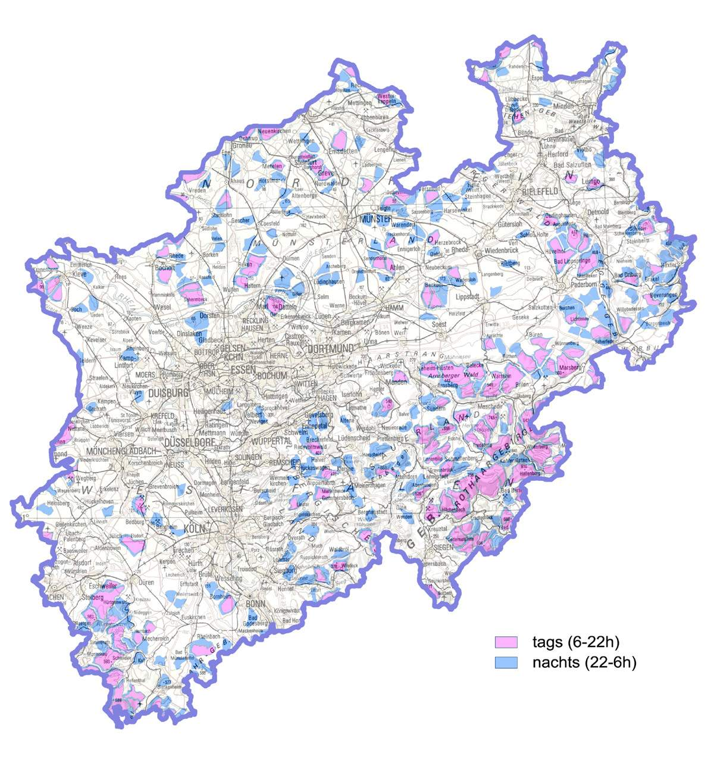
Abbildung 9: Hinweise auf „Ruhige Gebiete“ in NRW
Beispiel 3: Hafenlärmbeirat in Hamburg
Mitglieder sind betroffene Bürger, vertreten durch zwei oder drei Sprecher der entsprechenden Bürgerinitiativen, Hafenumschlagsfirmen, Hafenbehörde (Wirtschaftsbehörde/ Hamburg Port Authority) und Behörde für Stadtentwicklung und Umwelt.

Es finden regelmäßige Treffen (ein- bis zweimal im Jahr) statt, bei denen Themen wie die Festlegung von Lärmminderungsmaßnahmen an Umschlagsgeräten oder organisatorische, betriebliche und planerische Maßnahmen diskutiert werden.

Bislang konnten so eine Vielzahl von Maßnahmen umgesetzt werden.

Beispiel 4: Runder Tisch Güterumgehungsbahn in Hamburg
Teilnehmer des runden Tisches sind Sprecher der Bürgerinitiativen, der Bezirksverwaltung, der Deutschen Bahn, der Behörde für Stadtentwicklung und Umwelt sowie Lokalpolitiker.

Es finden regelmäßig Treffen mit dem Ziel eines verbesserten Lärmschutzes über die von der Deutschen Bahn AG vorgesehenen Maßnahmen aus dem Lärmsanierungsprogramm des Bundes hinaus statt.

Im Ergebnis erstellt die Deutsche Bahn AG anstelle passiven Lärmschutzes an besonders relevanten Streckenabschnitten Lärmschutzwände im Sinne der Förderrichtlinie des BMVBS vom 7. März 2005. Bürger beteiligen sich durch Mitfinanzierung von darüber hinaus notwendigen Erhöhungen oder Verlängerungen der Wände. Der Senat beteiligt sich durch Mitfinanzierung (50/50).

Beispiel 5: Runder Tisch Lärmminderungsplanung in Frankfurt a. Main
Die Lärmaktionsplanung wird stadtteilbezogen durchgeführt. Die Bürgerinnen und Bürger werden jeweils mit per Postwurfsendung verteiltem Informationsfaltblatt sowie im Rahmen eines extern moderierten Runden Tisches Lärmminderungsplanung beteiligt.

Teilnehmer sind: Stadtteilpolitiker, Kirchen, Schulen, Gewerbebetriebe, betroffene Bürger, Bürgerinitiativen und Vereine wie z. B. Verkehrsclub Deutschland (VCD) und Allgemeiner Deutscher Fahrrad-Club (ADFC).

Das Ergebnis bilden Maßnahmenvorschläge zur Verbesserung der Verkehrs- und Lärm-Situation in dem betroffenen Stadtteil.

Beispiel 6: Norderstedt
Als Beispiel für eine gelungene Öffentlichkeitsbeteiligung im Rahmen der Umsetzung der EU-Umgebungslärmrichtlinie ist die Lärmkartierung und Lärmaktionsplanung in der Stadt Norderstedt (Schleswig-Holstein – Teil des Ballungsraums Hamburg) zu nennen [30].

Als Vorbereitung für den Prozess wurden von der Stadtverwaltung Faltblätter an die Bürgerinnen und Bürger verteilt, worin diese zur Mitwirkung an der Aktionsplanung aufgerufen wurden. Begleitet wurde dieser Aufruf durch Berichte in der lokalen Presse und dem lokalen Fernsehen. Über 200 Interessierte haben daraufhin in 4 Arbeitsgruppen unter externer Koordination und inhaltlicher Unterstützung in rund 12 Sitzungen Maßnahmenvorschläge zu den Themenkreisen „Radverkehr / Öffentlicher Nahverkehr“, „Stadtverträglicher Straßenverkehr“, „Lärmschutzmaßnahmen in Wohngebieten“ und „Ruhige Gebiete“ erarbeitet.

Bemerkenswert ist die Vorgehensweise bei der Ausweisung der so genannten „Ruhigen Gebiete“. Unabhängig von formalen Gesichtspunkten wie Immissionspegel oder Gebietsgrößen wurden 3 Kategorien von „Ruhigen Gebieten“ definiert und näher betrachtet:

- „Stadtoasen“ wie beispielsweise kleinere Parks im Stadtgebiet,
- „Ruhige Achsen“, die ungestörte Nord-Süd-Verbindungen schaffen,
- „Landschaftsräume“, die zwar durchaus Fluglärm belastet aber Kfz-Verkehr frei sind.

Die einzelnen Arbeitsgruppen waren so strukturiert, dass im Bedarfsfall auch weitere Externe zu den Beratungen hinzugezogen wurden.

Die Maßnahmenvorschläge aus den einzelnen Arbeitsgruppen sind in einem Aktionsplanungsentwurf zusammengefasst worden, der derzeit in den politischen Gremien und der Verwaltung diskutiert wird. Begleitet wird dieses Verfahren durch eine Gruppe Interessierter (Interessengemeinschaft Lärmminderung Norderstedt), die sich die Öffentlichkeit vertretend aus den ursprünglichen 4 Arbeitsgruppen gebildet hat.
Nach Abschluss des Prozesses soll das formale Verfahren der Aktionsplanung eingeleitet werden.

Beispiel 7: Verkehrslenkung in Berlin
Im Rahmen eines EU-Vorhabens (HEAVEN) konnten in begleitenden Messungen sowohl für die Anordnung von Tempo 30 als auch bei einem Lkw-Fahrverbot für Lkw > 3,5 t sowohl die lärmmindernden als auch schadstoffreduzierenden Wirkungen nachgewiesen werden [31], Tabelle 3. Das gleiche gilt für ein generelles Lkw-Fahrverbot, da der Anteil von Lkw > 3,5 t nur ca. 30 % beträgt. Die Ausweisung von Umfahrungsstrecken muss großräumig erfolgen (abhängig vom Hauptverkehrsstraßennetz), um den Fernverkehr abzuleiten. Bei der kleinräumigen Umleitung muss darauf geachtet werden, dass die Strecken eine geringere Grundbelastung aufweisen (vor allem luftseitig) und weniger Anwohner betroffenen sind. Bei einem aktuellen Versuch in der Berliner Schildhornstraße konnten die immissionsmindernden Effekte für Luft und Lärm gesteigert werden, indem die Überwachungsdichte weiter erhöht wurde.

Großräumige Umfahrung, Lkw-Verbot
Ein Beispiel eines großräumig angelegen Konzeptes zur Verlagerung von Lkw-Verkehr zeigt die folgende Grafik:

Abbildung 10: Großräumige verkehrslenkende Maßnahmen zur Verlagerung von LKW-Verkehr (20 km²) [31]

Es sollte die in der Abbildung 10 gestrichelt gekennzeichnete Beusselstraße mit ca. 850 Anwohnern durch Verlagerung des Lkw-Verkehrs entlastet werden. Großräumige Umfahrungsrouten (rote Linien) und benachbarte Ausweichstrecken (grüne Linien) ermöglichen dem Lkw-Verkehr trotz einem Durchfahrverbot in der Beusselstraße die Ziele zu erreichen. An der Ausweichstrecke der engeren Umfahrung sind erheblich weniger Anwohner betroffen (Industriegebiet und Freiflächen) und die Straßen hatten eine geringere Luftschadstoffvorbelastung. Durch Auswertung der neuen Verkehrsströme konnte abgeleitet werden, dass es durch die Verkehrsumverteilung an anderen Stellen nicht zu einer wesentlichen Erhöhung der Luftschadstoffbelastung kam.

Die berechneten Wirkungen entsprechen den gemessenen Minderungsraten [31]:

Tabelle 3: Auswirkungen Lkw-Verbot und Tempo 30 [31]

Bei der Tempobegrenzung auf 30 km/h konnte die mittlere Geschwindigkeit von ca. 45 km/h auf 35 km/h gesenkt werden. Bei einer strikteren Einhaltung der Geschwindigkeit sind sowohl die luftseitigen als auch die lärmseitigen Effekte entsprechend höher.

Beispiel 8: Verkehrskonzept Altstadt Berlin-Köpenick
Mit dem Verkehrskonzept (Unterbindung der Durchfahrung der Altstadt durch großräumige Umleitung des Verkehrs) für die Altstadt Köpenick konnte - in Ergänzung zum Neubau einer Umfahrungsstraße - durch verkehrslenkende und verkehrsorganisatorische Maßnahmen eine Reduzierung der Lärmbelastung in der Größenordnung von 8 - 10 dB(A) auf einer Fläche von ca. 7 km² erreicht werden. Die Maßnahmen wurden im Zusammenhang mit der Sanierung des Altstadtbereiches mit Mitteln des Denkmalschutzes umgesetzt (Aufnahme und Neuverlegung des Kopfsteinpflasters). Die Reduzierung der zulässigen Geschwindigkeit von 50 auf 30 km/h kompensiert die gegenüber glatten Asphaltbelägen erhöhte Geräuschentwicklung eines eben verlegten Kopfsteinpflasters (vgl. dazu auch Tabelle 1 in Abschnitt 12.1.2.4).

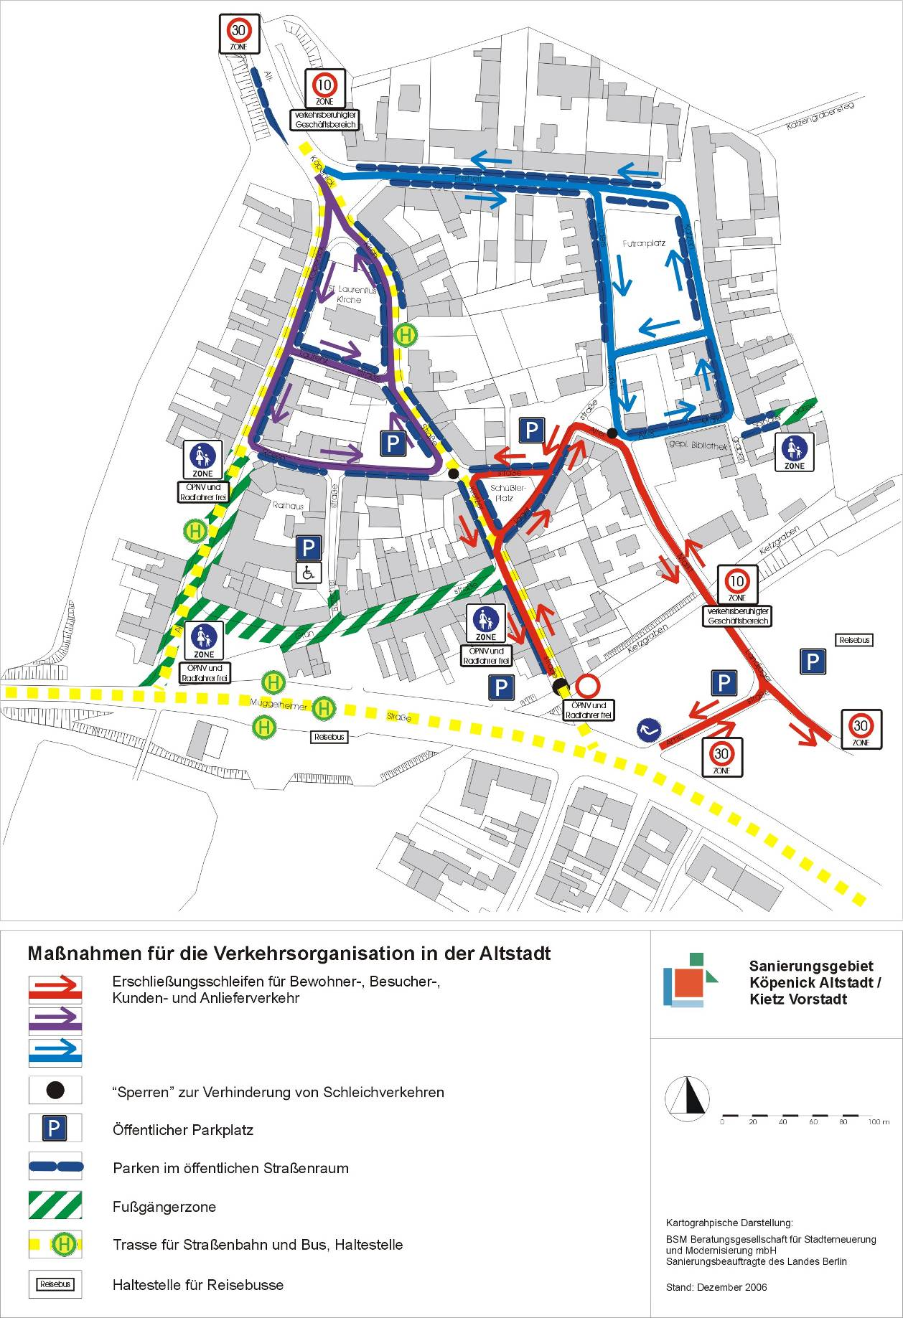

Abbildung 11: Lärmminderungsplan Altstadt Köpenick [32]

Abbildung 11 zeigt, wie derzeit der Zielverkehr gelenkt wird. In den Randbereichen wurden zusätzliche Parkplätze als auch eine Fußgängerzone eingerichtet. Die Umsetzung der Gesamtmaßnahme mit Öffentlichkeitsbeteiligung, Straßensanierung und Aufwertung der Aufenthaltqualität in den Straßenräumen (Begrünung) hat ca. 3 Jahre in Anspruch genommen. Ehemals war die Altstadt durch den Durchgangsverkehr mit ca. 14.000 Kfz/Tag pro Richtung, jeweils als Einbahnstraße, stark belastet.

Beispiel 9: Verkehrslenkungskonzept Innenstadt und Lkw-Führungskonzept im Rahmen des VEP Landeshauptstadt Kiel
Ziel der Verkehrslenkung Innenstadt im Rahmen von Bausteinen zum VEP Kiel ist die Bündelung der Innenstadtverkehre auf Straßen, die aufgrund ihrer Straßenraumgeometrie geeignet sind, größere Verkehrsmengen aufzunehmen und die aufgrund ihrer Nutzungsstrukturen eine relativ geringe Sensibilität gegenüber Lärm aufweisen. Durch entsprechende Lenkung kann die Situation an Lärmbelastungsschwerpunkten verbessert werden. Wesentliches Kriterium hierbei ist die Betroffenheitsanalyse.

Das Innenstadtstraßennetz wird entsprechend der Verkehrslenkungskonzeption klassifiziert in ein Vorrangerschließungsnetz Innenstadt, ein Erschließungsnetz Innenstadt und sonstige Straßen / Entlastungsnetz. Eine stärkere Nutzung des Vorrangerschließungsnetzes kann durch entsprechende Lichtsignalsteuerung, Erhöhung der Widerstände im Straßenraum durch Geschwindigkeitsregelungen, Kapazitätsänderungen etc. umgesetzt werden. Hierzu gehören auch Maßnahmen der Umgestaltung des Straßenraumes. In der Summe können mit den Maßnahmen des Verkehrslenkungs- und Lkw-Führungskonzeptes nahezu die Hälfte der Bewohner in den untersuchten Lärmbelastungsschwerpunkten durch die Reduktion der Kfz- und Lkw-Verkehrsmengen sowie die begleitenden Maßnahmen spürbar um 2 – 5 dB(A) entlastet werden.
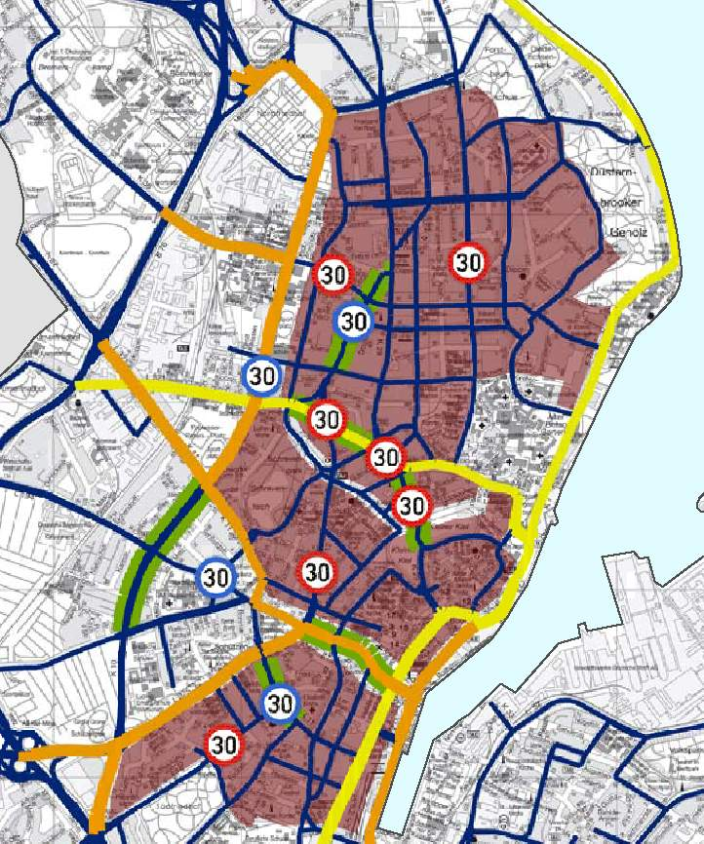 | Ausschnitt Maßnahmen Innenstadtbereich  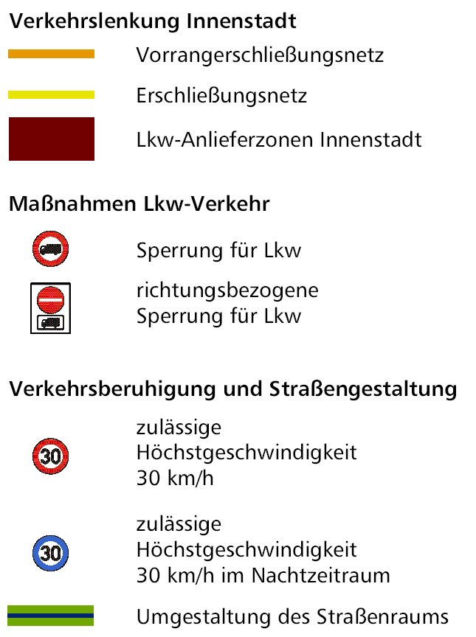
Abbildung 12: Integriertes Maßnahmenkonzept zum Baustein Lärm, Luft und Lkw-Führungskonzept des Verkehrsentwicklungsplans Kiel [33]
Beispiel 10: Straßenraumgestaltung für die Brunnenstraße in Berlin
Optimal zur Lärmminderung ist ein sich langsam mit stetiger Geschwindigkeit bewegender Verkehr. Dies wird erreicht, wenn der Verkehrsfluss nicht durch Anfahren und Bremsen unterbrochen wird. Behinderungen an den Knotenpunkten sollten z. B. durch Einrichtung von Abbiegespuren beseitigt werden. Gleichzeitig kann eine Reduzierung der Fahrstreifenanzahl und Breite die Geschwindigkeit zwischen den Knoten dämpfen, um unnötig starkes Beschleunigen nach Überqueren einer Kreuzung zu vermeiden. So wird Platz geschaffen für die Einrichtung von Parkraum, Busspur, Fahrradangebotsstreifen und der Verbreiterung des Gehweges für eine verbesserte Aufenthaltsqualität. Ein Beispiel einer möglichen Straßengestaltung zeigt die folgende Abbildung.

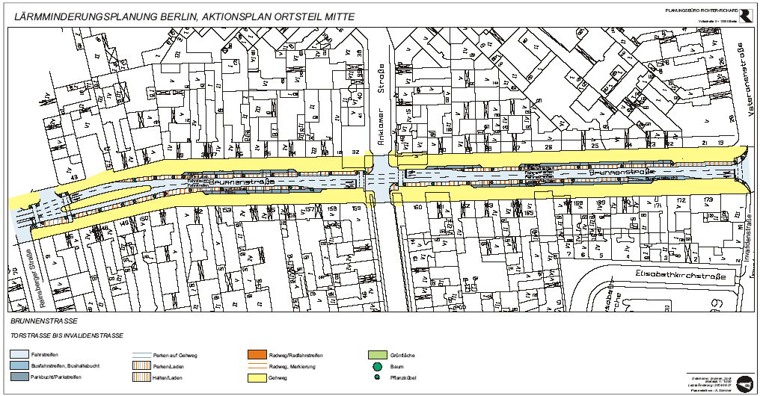
Abbildung 13: Straßenraumgestaltung für die Brunnenstraße in Berlin [34]
Beispiel 11: Straßenraumgestaltung für die Buschallee in Berlin-Pankow
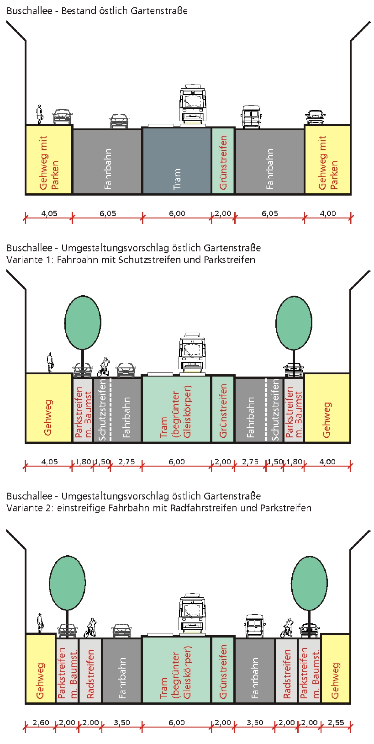
Abbildung 14: Straßenräumliche Konzept für die Buschallee Berlin-Pankow [35]

Das straßenräumliche Konzept für die Buschallee enthält die Bausteine

- Verkehrsflächenreduzierung,
- Straßenraumgestaltung,
- Verbesserung der Aufenthaltsqualität,
- Verbesserung der Situation für den Radverkehr,
- Verbesserung der Haltestellensituationen,
- Vergrößerung des Abstandes der Bebauung zur Fahrbahn und
- Begrünung der Gleisanlagen.

Zugleich wird durch die Neugestaltung des Straßenraumes der Fuß- und Fahrradverkehr als Alternative zum motorisierten Verkehr unterstützt (Veränderung des Modal-Split zu Gunsten des Umweltverbundes). Wie die Erfahrungen aus diversen Lärmminderungsplänen und Modellprojekten zeigen, wird von Planern, die sich mit innerstädtischen Aktionsplänen befassen ein integrativer Lösungsansatz zur Straßenraumgestaltung erwartet, da aus Lärmminderungsgründen allein eine Straße nicht umgestaltet wird (Kosten-Nutzen- und Akzeptanz-Effekt).

Beispiel 12: Beispiel Erneuerung der Fahrbahnoberfläche in Mülheim a. d. Ruhr
In Mülheim an der Ruhr wurde die Oberfläche einer innerörtlichen Straße erneuert.

Die Straße besteht hier aus 2 Fahrspuren, die DTV beträgt 14.000 Fahrzeuge, der Lkw-Anteil 1,5 %. Zwischen den beiden Fahrspuren verläuft ebenerdig eine zweigleisige Straßenbahntrasse. Der Oberbau der Straße befand sich in baulich schlechtem Zustand. Zwischen Bebauung und Straße befindet sich ein ca. 1,5 – 3 m breiter Fußweg. Die Bebauung ist geschlossen.

Das Grauwackepflaster wurde durch eine Decke aus Gussasphalt ersetzt. Die Schienen wurden ausgetauscht und erhielten einen neuen Unterbau mit Stopfsplitt. Die Fahrbahn zwischen den Schienen wurde mit Beton und einer Gussasphaltdecke ausgegossen. Die beiden Fahrbahnoberdecken außerhalb der Gleiszone wurden ebenfalls erneuert und erhielten einen Gussasphaltbelag.

Abbildung 15: Fahrbahnoberfläche vor und nach der Erneuerung

Nach der Maßnahme ist die Geräuschbelastung entlang des Straßenabschnitts signifikant gesunken. Die Minderung des Mittelungspegels beträgt bei Bezug auf gleiche Verkehrsstärke zwischen 2,5 bis 3,8 dB(A). Der Maximalpegel sank in gleicher Weise.

Nach der Maßnahme war ein leichter Anstieg von Verkehrsstärke und Geschwindigkeit festzustellen, so dass die effektive Minderung um etwa 0,5 dB(A) geringer ausfiel.

Beispiel 13: Beispiel für Parkraumbewirtschaftung in Berlin
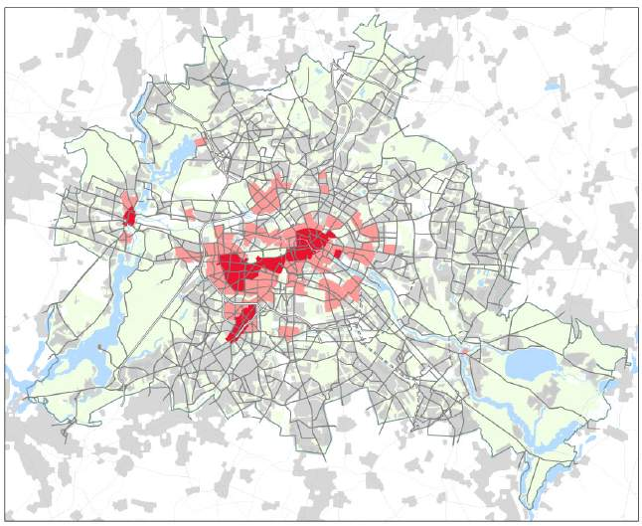
Abbildung 16: Großräumig angelegte Parkraumbewirtschaftung in Berlin, Bestand (rote Flächen) und Planung (rosa Flächen) [36]

Durch die Einrichtung von bewirtschafteten Parkraumzonen kann Quell-Zielverkehr vermieden werden. Auswertungen eines Modellgebietes in der Spandauer Vorstadt (Berlin-Mitte) ergaben, dass durch Einführung der Parkraumbewirtschaftung der Zielverkehr um fast 20 % zurückgegangen ist (Abbildung 17). Die Ziele werden nunmehr überwiegend mit dem ÖPNV erschlossen. Es ergab sich weniger Ziel- und Quellverkehr, weniger Parksuchverkehr und damit eine geringere Lärmbelastung [37].
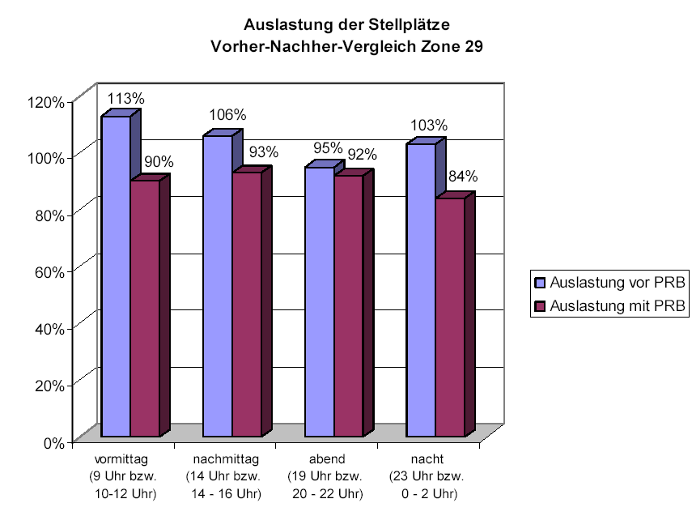
Abbildung 17: Wirkung von Parkraumbewirtschaftung in Berlin
Beispiel 14: Maßnahmenübersicht für den Berliner Bezirk Mitte
Beispielhaft sind in der nachfolgenden Übersicht die Wirkungen und der Zeithorizont der Umsetzbarkeit von Lärmminderungsmaßnahmen in dem östlichen Bereich des Berliner Bezirkes Mitte zusammengefasst. Die Darstellung der Wirkungszusammenhänge eignet sich auch ideal für die Öffentlichkeitsarbeit. Für die behördeninterne Bewertung hat sich eine Ergänzung um die Kostenabschätzung für die Umsetzung der Maßnahmen bewährt.

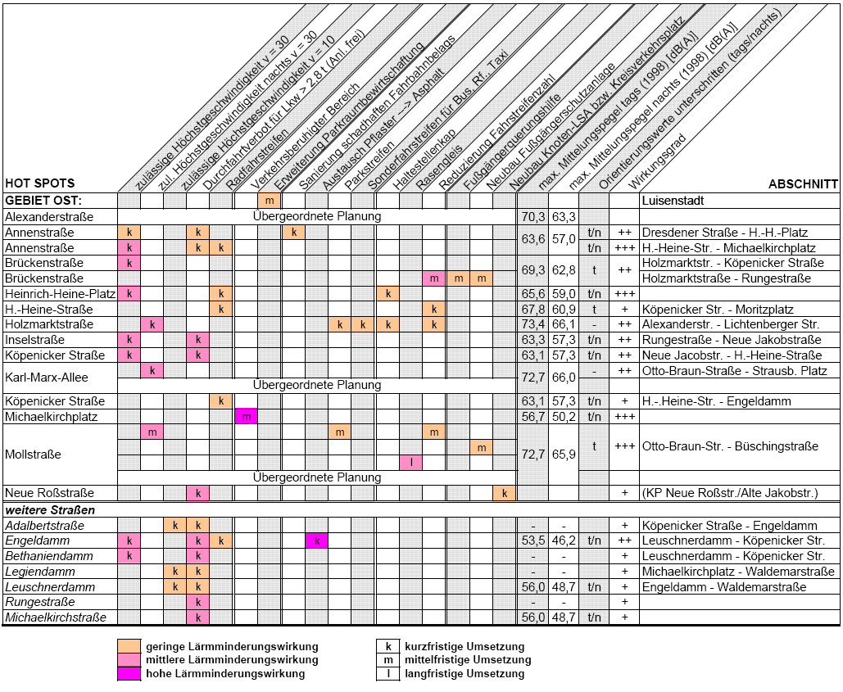
Abbildung 18: Wirkungsdarstellung in einem Aktionsplan [34]

Hinweis zum vierten Anstrich unter „Städtebauliche Planung“: Blockkonzept ist ein städtebauliches Konzept für Quartiersentwicklung

